尉氏县教育体育局2025年第一批改善普通高中办学条件资金设备采购项目

（第二标段）

招标文件
项目编号: 尉财公开采购2025-21

招 标 人：尉氏县教育体育局
招标代理机构：河南邦兴工程服务有限公司
日 期：二○二五年七月

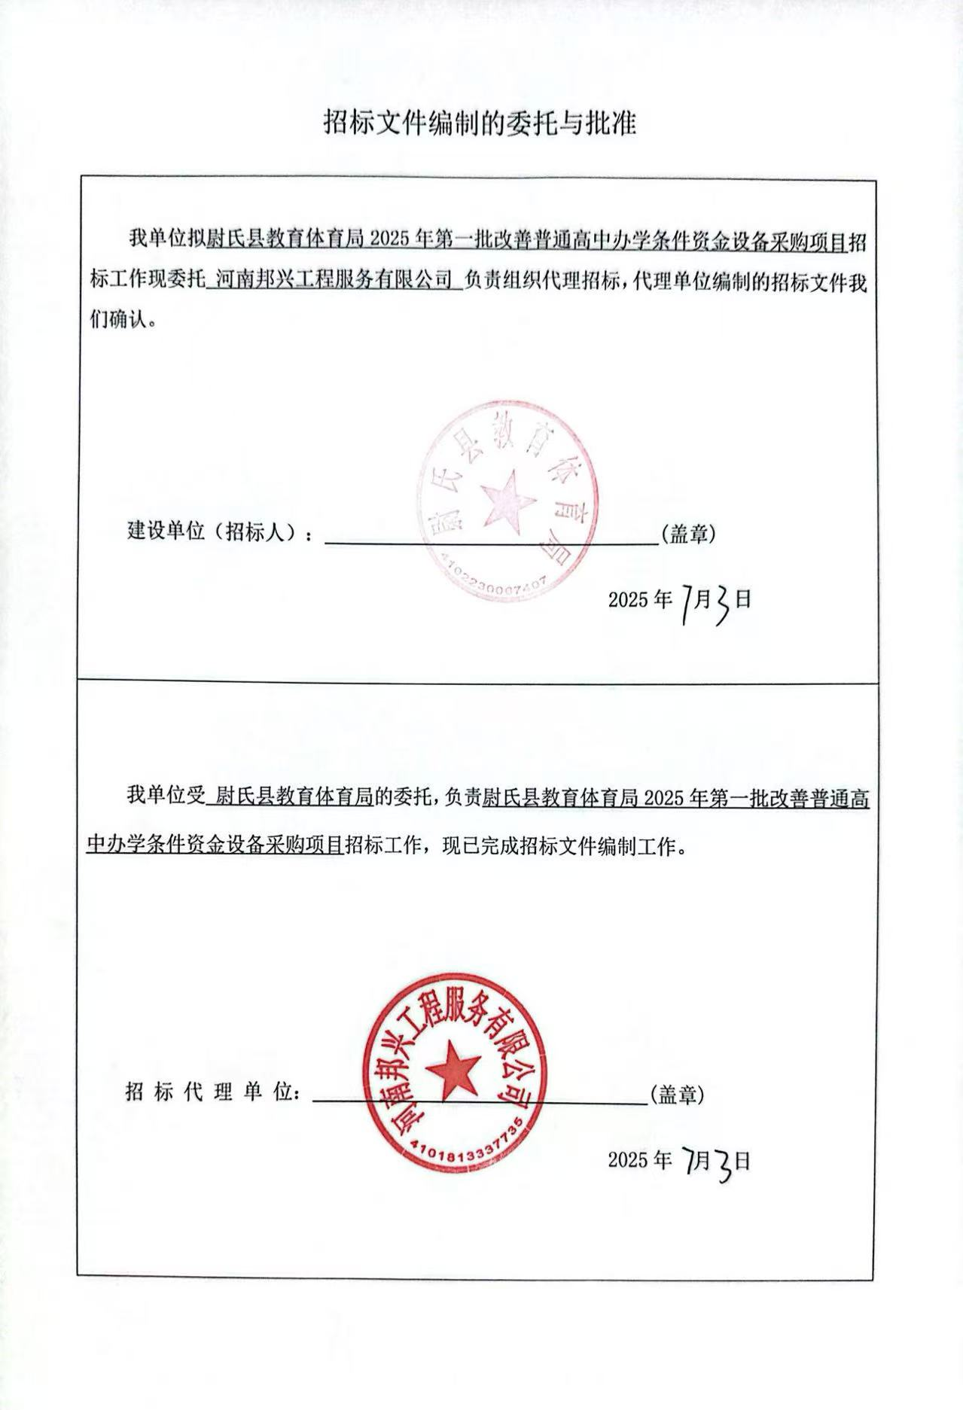
目 录

第一章 招标公告 1
第二章 投标人须知 5
第三章 评标办法 17
第四章 采购内容及技术要求 22
第五章 合同 27
第六章 投标文件格式 31

第一章 招标公告
尉氏县教育体育局2025年第一批改善普通高中办学条件资金设备采购项目-第二标段公开招标公告

项目概况
尉氏县教育体育局2025年第一批改善普通高中办学条件资金设备采购项目的潜在投标人应在开封市公共资源交易网获取招标文件，并于2025年08月12日09时30分（北京时间）前递交投标文件。
一、项目基本情况
1、项目编号：尉财公开采购2025-21
2、项目名称：尉氏县教育体育局2025年第一批改善普通高中办学条件资金设备采购项目
3、采购方式：公开招标
4、预算金额：5604000元
最高限价：5604000元
序号 | 包号 | 包名称 | 包预算（元） | 包最高限价（元）
1 | 尉财公开采购2025-21-2 | 第二标段：采购智慧黑板168台 | 4704000 | 4704000
5、采购需求（包括但不限于标的的名称、数量、简要技术需求或服务要求等）
（1）资金来源：2025年改善普通高中办学条件补助资金
（2）采购内容：采购智慧黑板168台
（3）交货及安装期限：合同签订后30日历天内供货、安装、调试完毕
（4）交货地点：采购人指定地点
（5）质量：合格；符合国家现行相关行业标准
（6）质保期：第二标段：1年
（7）标段划分：本项目共分2个标段。
第二标段：采购智慧黑板168台
6、合同履行期限：同交货及安装期限
7、本项目是否接受联合体投标：否
8、是否接受进口产品：否
9、是否专门面向中小企业：否
二、投标人资格要求
1、满足《中华人民共和国政府采购法》第二十二条规定；
2、落实政府采购政策满足的资格要求：
本项目（1）执行《政府采购促进中小企业发展管理办法》（财库[2020]46号）；（2）执行《关于进一步加大政府采购支持中小企业力度的通知》（财库[2022]19号）；（3）执行《开封市财政局文件》（汴财购[2022]3号）；（4）执行《财政部、司法部关于政府采购支持监狱企业发展有关问题的通知》（财库[2014]68号）；（5）执行《三部门联合发布关于促进残疾人就业政府采购政策的通知》（财库[2017]141号）；（6）执行《关于印发节能产品政府采购品目清单的通知》（财库[2019]19号）；（7）执行《关于印发环境标志产品政府采购品目清单的通知》（财库[2019]18号）；
3、本项目的特定资格要求
3.1、具有独立承担民事责任的能力；（提供合法有效的营业执照、税务登记证、组织机构代码证，三证合一只需营业执照即可。）
3.2、具有健全的财务会计制度；（提供2024年度经会计师事务所或第三方审计机构审计后的财务报告；若供应商为新成立企业提供基本开户银行出具的资信证明，资信证明出具日期不得早于招标公告发布日期。）
3.3、具有履行合同所必需的设备和专业技术能力；（提供承诺书，格式自拟。）
3.4、具有依法缴纳税收和社会保障资金的良好记录；（提供2025年1月1日以来任意3个月的依法缴纳税收和社会保障金的相关证明,依法免税或不需要缴纳社会保障资金的，应提供相应证明文件。）
3.5、参加政府采购活动前三年内，在经营活动中没有重大违法记录；（提供承诺书，格式自拟。）
3.6、法律、行政法规规定的其他条件；（提供承诺书，格式自拟。）
3.7、投标人不得存在财库[2016]125号《关于在政府采购活动中查询及使用信用记录有关问题的通知》中拒绝其参与政府采购活动的行为。供应商应通过“信用中国（www.creditchina.gov.cn）”查询“重大税收违法失信主体”，通过“中国执行信息公开网（http://zxgk.court.gov.cn/）”网站查询“失信被执行人”和“中国政府采购网（www.ccgp.gov.cn）”查询“政府采购严重违法失信行为记录名单”进行企业的信用查询，并提供以上查询截图（查询日期不得早于发布公告日期）。投标人下载文件至与招标人签订合同期间一旦发现供应商存在信用问题，招标人均有权取消其中标资格；
3.8、与采购人存在利害关系可能影响招标公正性的单位不得参加投标。单位负责人为同一人或存在控股、管理关系的不同单位，不得参加同一标段投标，否则，相关投标均无效。（提供承诺书，格式自拟。）
3.9、本项目不接受联合体投标。
三、获取采购文件
1.时间：2025年07月23日至2025年08月11日，每天上午00:00至12:00，下午12:00至23:59（北京时间，法定节假日除外）。
2.地点：开封市公共资源交易网
3.方式：投标人应注册成为开封市公共资源交易中心网站会员并取得 CA钥,凭CA密钥登录开封市公共资源交易网（http://www.kfsggzyjyw.cn/kfggzy/）会员系统，按要求下载电子招标文件。投标人未按规定下载电子招标文件的，其投标将被拒绝。
4.售价：0元
四、投标截止时间及地点
1.时间：2025年08月12日09时30分（北京时间）
2.地点：电子响应文件须在响应文件提交的截止时间前在开封市公共资源交易中心网站（http://www.kfsggzyjyw.cn/kfggzy/）会员系统中加密上传。
五、开标时间及地点
1.时间：2025年08月12日09时30分（北京时间）
2.地点：尉氏县公共资源交易中心开标室（尉氏县市民之家6楼）。
六、发布公告的媒介及招标公告期限
本次招标公告在《河南省政府采购网》、《开封市公共资源交易信息网》上发布，招标公告期限为五个工作日。
七、其他补充事宜
1、本项目采用“远程不见面”开标方式,供应商无需到现场提交原件资料、无需到尉氏县公共资源交易中心现场参加开标会议；供应商应当在开标时间前,登录远程开标大厅,在线准时参加开标活动并进行投标文件解密、答疑澄清等。（系统解密时长默认为40分钟，错过解密时长者视为自动放弃本次投标）。
2、潜在投标人可打开开封市公共资源交易中心网站首页“流程公开”里查看招标文件，投标人可同时参与多个包段投标，但只允许中取一个包段（若同一投标人在多个包段中综合得分排名第一时，确定其为包段号顺序靠前一包段的中标候选人。其他相关包段推荐综合得分排名第二的投标人为该包段的中标候选人，当相关包段综合得分排名第二的投标人在所投其他包段已被确定为中标候选人时，则由综合得分排名第三的投标人递补，依次类推）。
八、凡对本次招标提出询问，请按照以下方式联系。
1.采购人信息
名称：尉氏县教育体育局
地址：尉氏县文化路西段
联系人：李先生
联系方式：0371-27961762
2.采购代理机构信息
名称：河南邦兴工程服务有限公司
地址：河南省郑州市高新技术产业开发区翠竹街1号23幢3层01号
联系人：贺景振
联系方式：16684296777
3.项目联系方式
项目联系人：贺景振
联系方式：16684296777

第二章 投标人须知
投标人须知前附表
条款号 | 条 款 名 称 | 编 列 内 容
1.1.2 | 采购人 | 名称：尉氏县教育体育局  地址：尉氏县文化路西段  联系人：李先生  联系方式：0371-27961762
1.1.3 | 代理机构 | 名称：河南邦兴工程服务有限公司  地址：河南省郑州市高新技术产业开发区翠竹街1号23幢3层01号  联系人：贺景振  联系方式：16684296777
1.1.4 | 项目名称及标段名称 | 项目名称：尉氏县教育体育局2025年第一批改善普通高中办学条件资金设备采购项目  标段名称：第二标段：采购智慧黑板168台
1.1.5 | 资金来源 | 2025年改善普通高中办学条件补助资金
1.1.6 | 资金落实情况 | 已落实
1.1.7 | 交货及安装期限 | 合同签订后30日历天内供货、安装、调试完毕
1.1.8 | 交货地点 | 采购人指定地点
1.1.9 | 质量要求 | 合格，符合国家现行相关行业标准
1.1.10 | 质保期 | 1年
1.1.11 | 采购内容 | 采购智慧黑板168台
1.1.12 | 是否接受联合体投标 | 不接受
1.2.1 | 投标人资质条件和能力 | 详见招标公告“ 二、投标人资格要求”
1.9 | 履约保证金 | 履约保证金形式：以转账或保函的形式递交至招标人。  履约保证金金额：中标金额的10%  提交时间：由中标人在合同签订前缴纳；  保函形式参照：http://www.kfsggzyjyw.cn/WSXXQXX/47040.jhtml  履约担保退还：履约完成后，无质量问题，无息退还。
2.1 | 构成招标文件的其他材料 | 招标文件补充文件、澄清、修改、答疑。  当招标文件、补充（答疑）通知文件内容相互矛盾时，以最后发出的文件为准
2.2.1 | 投标人提出问题的截止时间 | 在获取招标文件或者招标文件公告期限届满之日起7个工作日内提出。
2.2.2 | 采购人书面澄清时间及方式 | 递交投标文件的截止之日15日前，在开封市公共资源交易平台发布，发出即为收到。
3.3 | 投标有效期 | 投标截止时间起60日历天
3.5 | 是否允许递交备选投标方案 | 不允许
3.6.1 | 投标截止时间 | 2025年08月12日09时30分（北京时间）
3.6.2 | 递交投标文件地点 | 递交地点：各投标人应在投标截止时间前上传加密的电子投标文件到会员系统的指定位置。
4.1 | 开标时间和地点 | 开标时间：同投标截止时间  开标地点: 尉氏县公共资源交易中心开标室（尉氏县市民之家6楼）（远程开标）
4.2 | 开标程序 | （1） 本项目采用“远程不见面”开标方式,供应商无需到现场提交原件资料、无需到尉氏县公共资源交易中心开标室（尉氏县福园路东段宏泰大厦三楼）现场参加开标会议；供应商应当在开标时间前,登录远程开标大厅,在线准时参加开标活动并进行投标文件解密、答疑澄清等。（系统解密时长默认为40分钟，错过解密时长者视为自动放弃本次投标）；  （2）开标后投标人对所上传加密的投标文件在规定时间内进行解密(40分钟解密时间)；  （3）所有投标人解密完成后或已到规定解密时间，开始唱标；  （4）唱标完毕后(5分钟质疑期)，无投标人提出异议，开标结束。  注：1、采购人在规定的投标文件递交截止时间（开标时间）和投标人须知前附表规定的地点进行开标。  2、投标人须在规定的时间内完成解密，若出现非系统原因无法解密的，不再参与开评标。
5.1 | 评标委员会的组建 | 评标委员会构成: 5人，其中采购人代表1人，有关经济、技术等方面专家 4人或全部由相关经济、技术专家5人组成。（业主评委须由本单位正式工作人员担任，若本单位没有符合条件的从专家库中随机抽取）  评标专家确定方式：从省级相关评标专家库中随机抽取。
5.3 | 是否授权评标委员会确定中标人 | □是  否，推荐的中标候选人数： 3 名  依法必须进行招标的项目，招标人应当确定排名第一的中标候选人为中标人。排名第一的中标候选人放弃中标、因不可抗力不能履行合同、不按照招标文件要求提交履约保证金，或者被查实存在影响中标结果的违法行为等情形，不符合中标条件的，招标人可以按照评标委员会提出的中标候选人名单排序依次确定其他中标候选人为中标人，也可以重新招标。
9 | 付款方式 | 货物送达指定地点，安装调试完毕后，由乙方派人到甲方递交书面纸质验收申请，经甲方或第三方质量监督检验机构验收合格后，可申领合同价款的97% ；剩余3%款额待验收合格一年后可申领。县财政部门负责资金支付，实际支付金额及时间以县财政部门最终支付为准。
10 | 需要补充的其他内容
10.1 | 签字或盖章要求：  （1）所有投标人加盖电子签章都应用投标人单位的CA签章。  （2）所有法定代表人签字或盖电子签章都应用法定代表人的CA签章。若有委托代理人，且委托代理人没有CA签章，委托代理人可手写签章或上传有手写签名的扫描件。
10.2 | 电子投标文件的递交：  a、各投标人应在投标截止时间前上传加密的电子投标文件到会员系统的指定位置。请投标人在上传时认真检查上传响应文件是否完整、正确。  b、投标人因交易中心系统问题无法上传电子投标文件时，请在工作时间与开封市公共资源交易中心交易平台运维电话联系，联系电话：0371-23859291
10.3 | 第二标段招标控制价：  大写：肆佰柒拾万零肆仟元整 小写：4704000元  报价高于招标控制价的视为无效报价，其投标予以拒绝。
10.4 | 招标代理费：以中标价为基准价，参照《河南省招标代理服务收费指导意见》豫招协[2023]002号文规定向代理机构缴纳代理服务费，中标人在领取中标通知书前向代理公司支付。
10.5 | 1、投标人必须在投标文件中作出如下承诺：“我公司独立制作、修改和上传投标文件，并承担因‘硬件特征码一致’所造成的不良后果”。  2、对于被认定为“硬件特征码一致”的投标人，禁止其一年内在开封行政区域内参与招投标活动并在网上予以通报。
10.6 | 各投标（响应）人从参与项目交易开始至项目交易活动结束止，应时刻关注电子交易系统中的项目进度和状态，特别是项目评审期间。由于自身原因错过变更通知、文件澄清、报价响应（自系统发起30分钟内做出）等重要信息的，后果由投标（响应）人自行承担。
10.7 | 根据开封市公共资源交易管理委员会办公室文件（汴公管办【2020】13号）的规定：  递交质疑或投诉的方式：  1、递交方式：提出质疑（异议）、投诉的方式为线上提起。（格式详见《开封市公共资源交易信息网》重要通知中的“政府采购项目质疑注意事项”/“政府采购项目投诉注意事项”）  2、递交地址：《开封市公共资源交易信息网》会员投标系统中本项目“质询信息”位置线上直接提起。（如有疑问可拨打服务电话咨询）
10.8 | 监督单位：尉氏县财政局政府采购办公室
10.9 | 使用综合评分法的采购项目，提供相同品牌产品且通过资格审查、符合性审查的不同投标人参加同一合同项下投标的，按1家投标人计算，评审后得分最高的同品牌投标人获得中标人推荐资格；评审得分相同的，由采购人或者采购人委托评标委员会按照招标文件规定的方式确定1个投标人获得中标人推荐资格，招标文件未规定的采取随机抽取方式确定，其他同品牌投标人不作为中标候选人。
10.10 | 标的物所属行业：制造业
10.11 | 1、政府采购政策  1.1、为贯彻落实财库[2020]46 号《政府采购促进中小企业发展管理办法》、（中小企业划型标准依据工信部联企业〔2011〕300 号《工业和信息化部、国家统计局、国家发展和改革委员会、财政部关于印发中小企业划型标准规定的通知》）；按要求出具《中小企业声明函》，根据《开封市财政局关于进一步加大政府采购支持中小企业力度的通知》（汴财购〔2022〕3号），对小型和微型企业报价给予20%的扣除，用扣除后的价格参加评审。  大型企业评标报价=投标报价  中型企业评标报价=投标报价  小型或微型企业评标报价=投标报价*（1-20%）  1.2、根据《财政部、司法部关于政府采购支持监狱企业发展有关问题的通知》（财库[2014]68 号）规定，本项目支持监狱企业参与政府采购活动。提供由省级以上监狱管理局、戒毒管理局（含新疆生产建设兵团）出具的属于监狱企业的证明文件的，视同小型、微型企业，享受评审中价格扣除等政府采购促进中小企业发展的政府采购政策。  1.3、根据《财政部 民政部 中国残疾人联合会关于促进残疾人就业政府采购政策的通知》(财库〔2017〕141号)的规定，在政府采购活动中，残疾人福利性单位符合本通知规定的条件、提供本通知规定的《残疾人福利性单位声明函》，并对声明的真实性负责的，视同小型、微型企业，享受评审中价格扣除等促进中小企业发展的政府采购政策。  1.4、国家相关部委针对节能产品、环境标志产品出台了相关调整优化政府采购执行机制，并于相继颁布《财政部发展改革委 生态环境部 市场监管总局关于调整优化节能产品、环境标志产品政府采购执行机制的通知》（财库〔2019〕9号）、《市场监管总局关于发布参与实施政府采购节能产品、环境标志产品认证机构名录的公告》（市场监管总局2019年4月3日下发）（以下简称“机构名录”）、《关于印发节能产品政府采购品目清单的通知》（财库〔2019〕19号）（以下简称“节能清单”）、《关于印发环境标志产品政府采购品目清单的通知》（财库〔2019〕18号）（以下简称“环保清单”）。根据要求，投标产品如有属于“节能清单”中标记“★”产品的，必须提供经过“机构名录”中的认证机构出具的“节能产品认证证书”，未提供的按无效投标处理。对于投标产品属于“节能清单”中非标记“★”产品的以及属于“环保清单”产品并经“机构名录”中的认证机构出具相应的产品认证证书的给于优先采购。  1.5、根据《政府采购进口产品管理办法》（财库[2007]119号）规定，政府采购应当采购本国产品，不允许采购进口产品，确需采购进口产品的，实行审核管理。本办法所称进口产品是指通过中国海关报关验放进入中国境内且产自关境外的产品。根据《财政部办公厅关于政府采购进口产品管理有关问题的通知》（财办库[2008]248号）规定，凡在海关特殊监管区域内企业生产或加工（包括从境外进口料件）销往境内其他地区的产品，不作为政府采购项下进口产品。对从境外进入海关特殊监管区域，再经办理报关手续后从海关特殊监管区进入境内其他地区的产品，应当视为进口产品；未在采购文件中明确规定不允许进口产品参加的，视为拒绝进口产品参加。财政部门审核同意购买进口产品的，将在采购文件中明确规定可以采购进口产品。  1.6、根据政府采购政策，本项目如涉及到计算机办公设备产品，供应商所投产品必须是原装正版操作系统软件的计算机产品。  1.7、政府采购项目中涉及商品包装和快递包装的，参考包装需求标准：财办库〔2020〕123号-财政部办公厅、生态环境部办公厅、国家邮政局办公室关于印发《商品包装政府采购需求标准（试行）》、《快递包装政府采购需求标准（试行）》的通知等执行。  1.8、其它未尽事宜，按国家有关法律、法规执行。  2、价格扣除的范围  2.1、供应商按要求提供《中小企业声明函》，按规定给予价格扣除，用扣除后的价格参与评审。  2.2、供应商属于监狱企业并以该身份投标，按要求提供《监狱企业证明》，视同小型、微型企业，对该企业生产的货物、提供的工程或服务在评审时给予价格扣除。  2.3、供应商属于残疾人福利性单位并以该身份投标，按要求提供《残疾人福利性单位声明函》，提供本单位制造的货物、承担的工程或者服务，或者提供其他残疾人福利性单位制造的货物（不包括使用非残疾人福利性单位注册商标的货物），视同小型、微型企业，在评审时给予价格扣除。  上述小型微型企业、监狱企业、残疾人福利性单位提供中型企业制造的货物的，视同为中型企业，评标时不予价格扣除(《政府采购促进中小企业发展暂行办法》投标产品中含有中型企业制造的货物，该投标单位视同为中型企业）。  供应商对其提供的资料真实性自行负责，如有虚假，列入财政部“政府采购严重违法失信行为信息记录”，若为中标人者其中标资格将被取消。  2.4、关于小型、微型企业价格扣除政策的规定  供应商属于中小微企业，提供本企业的货物、工程或者服务，符合下列情形的，享受中小企业扶持政策：（一）在货物采购项目中，货物由中小企业制造，即货物由中小企业生产且使用该中小企业商号或者注册商标；（二）在工程采购项目中，工程由中小企业承建，即工程施工单位为中小企业；（三）在服务采购项目中，服务由中小企业承接，即提供服务的人员为中小企业依照《中华人民共和国劳动合同法》 订立劳动合同的从业人员。  在货物采购项目中，供应商提供的货物既有中小企业制造货物，也有大型企业制造货物的，不享受本办法规定的中小企业扶持政策。  以联合体形式参加政府采购活动，联合体各方均为中小企业的，联合体视同中小企业。其中，联合体各方均为小微企业的，联合体视同小微企业。  供应商属于监狱企业并以该身份投标，按要求提供《监狱企业证明》，视同小型、微型企业，对该企业生产的货物、提供的工程或服务在评审时给予价格扣除。  供应商属于残疾人福利性单位并以该身份投标，按要求提供《残疾人福利性单位声明函》，提供本单位制造的货物、承担的工程或者服务，或者提供其他残疾人福利性单位制造的货物（不包括使用非残疾人福利性单位注册商标的货物），视同小型、微型企业，在评审时给予价格扣除。  供应商对其提供的资料真实性、合规性、有效性自行负责，如有虚假，列入财政部“政府采购严重违法失信行为信息记录”，若为中标人者其中标资格将被取消。
10.12 | 如招标文件正文前后不一致的以投标须知为准

1 总则
  - 项目概况
1.1.1 根据《中华人民共和国招标投标法》、《中华人民共和国政府采购法》等有关法律、法规和规章的规定，本招标项目已具备招标条件，现对本项目进行公开招标。
1.1.2 本招标项目采购人：见供应商须知前附表。
1.1.3 本项目招标代理机构：见供应商须知前附表。
1.1.4 本招标项目名称及标段名称：见供应商须知前附表。
1.1.5 本招标项目的资金来源：见供应商须知前附表。
1.1.6 本招标项目的资金落实情况：见供应商须知前附表。
1.1.7 本项目交货及安装期限：见供应商须知前附表。
1.1.8 本项目交货地点：见供应商须知前附表。
1.1.9 本项目质量要求：见供应商须知前附表。
1.1.10本项目质保期：见供应商须知前附表。
1.1.11本项目采购内容：具体服务内容详见第四章“采购内容及技术参数”。
1.1.12本项目不接受联合体投标。
1.2 供应商资格要求
1.2.1 供应商应具备承担本招标项目相关的资格条件、能力和信誉。
（1）资格条件：见供应商须知前附表。
1.2.2 供应商不得存在下列独情形之一：
（1）为投标人不具有立法人资格的附属机构（单位）；
（2）为本招标项目提供招标代理服务的；
（3）与本招标项目的代建人或招标代理机构同为一个法定代表人的；
（4）与本招标项目的代建人或招标代理机构相互控股或参股的；
（5）与本招标项目的代建人或招标代理机构相互任职或工作的；
（6）被责令停业的；
（7）被暂停或取消投标资格的；
（8）财产被接管或冻结的；
（9）在最近三年内有骗取中标或严重违约或出现重大质量问题的。
1.3 费用承担
投标人准备和参加本次投标活动所发生的一切费用自理。
1.4 保密
参与招标投标活动的各方应对招标文件和投标文件中的商业和技术等秘密保密，违者应对由此造成的后果承担法律责任。
1.5语言文字
除专用术语外，与招标投标有关的语言均使用中文。必要时专用术语应附有中文注释。
1.6计量单位
所有计量均采用中华人民共和国法定计量单位。
1.7 投标预备会
不召开。
1.8 偏离
不允许有重大偏离。
1.9 履约保证金（如有）
1.9.1 在签订合同前，中标人应按投标人须知前附表规定的金额、担保形式规定的履约担保格式向招标人提交履约担保。
1.9.2 中标人不能按要求提交履约担保的，视为放弃中标，其投标保证金不予退还，给招标人造成的损失超过投标保证金数额的，中标人还应当对超过部分予以赔偿。

2 招标文件
2.1 招标文件的组成
招标文件包括下列内容：
第一章 招标公告
第二章 投标人须知
第三章 评标办法
第四章 采购内容及技术要求
第五章 合同
第六章 投标文件格式
根据本章第2.2款和第2.3款对招标文件所作的澄清、修改，构成招标文件的组成部分。
2.2招标文件的澄清
2.2.1在投标截止时间15天前，采购人或者采购代理机构可以对已发出的招标文件进行必要的澄清。
2.2.2澄清内容是招标文件的组成部分，澄清内容一经在项目公告网站和电子交易平台发布，视作已送达所有投标人，并对投标人具有约束力。
2.2.3投标人在投标截止时间前须自行查看项目进展、下载招标文件的澄清等，因投标人未及时查看和下载而造成的后果自负。
2.3招标文件的修改
2.3.1在投标截止时间15天前，采购人或者采购代理机构可以对已发出的招标文件进行必要的修改，但不得改变采购标的和资格条件。如果修改发出的时间距投标截止时间不足15天，并且修改内容影响投标文件编制的，采购人相应延长投标截止时间。
2.3.2修改内容是招标文件的组成部分，修改内容一经在项目公告网站和电子交易平台发布，视作已送达所有投标人，并对投标人具有约束力。
2.3.3投标人在投标截止时间前须自行查看项目进展、下载招标文件的修改等，因投标人未及时查看和下载而造成的后果自负。

3 投标文件
3.1投标文件的组成
一、投标函
二、投标函附录
三、法定代表人资格证明书
四、法定代表人授权委托书
五、投标人资格审查资料
六、所投产品报价明细表
七、技术条款偏离表
八、项目采购承诺书
九、反商业贿赂承诺书
十、供货方案
十一、售后服务承诺
十二、招标文件要求的其它材料及投标人认为有必要提供的材料
3.2.投标报价
3.2.1 投标人根据采购人提供的有关资料、招标文件及招标文件补充答疑，结合本项目实际情况和市场行情自主合理报价,投标报价不得低于企业实际成本。评标过程中，评标委员会发现投标人的投标总价明显低于其他报价，使其投标报价可能低于其个别成本的，评标委员会应对其质询，并要求该投标人做出书面说明和提供相关的证明材料；该投标人不能合理说明或提供证明材料的，其投标将被否决。
3.2.2投标报价应是采购人指定地点的交货价格，包括交货发生的各种税费、运费、安装费、装卸费、质量检测费、以及伴随的其他服务费总报价（货物交付采购人正常使用前所发生的一切费用。）
3.2.3 投标报价为投标人完成采购范围内各项费用的总和。投标人不得以任何理由重复计算相关费用。
3.2.4 各投标人单位的投标报价中若出现招标范围内的漏项、错项、未列项时，均视为投标人已综合在报价内，一律不作调整；各投标人的预算书中若出现多计项目时，采购人将有权在货物接收时扣除。
3.2.5 成交价结算时除合同约定可调整内容以外，均不作调整。
3.2.6投标人所提供的产品必须是符合国家相关质量标准的正规厂家的合格产品。
3.2.7 投标人应仔细审阅招标文件中的全部内容，如有不明确的，须在招标答疑时以书面形式提出，由采购人明确做法并计入投标报价；否则视为投标人在投标报价中已全部计入。
3.2.8报价是评标的重要依据之一，但不是评定中标的唯一标准。采购人不以最低报价作为中标依据。
3.2.9全部报价均应以人民币为计量币种，并以人民币进行结算。
3.2.10、采购人对投标人提供的货物有权到生产厂家进行考察和交货前验货的权利，投标人应提供便利条件。
3.3投标有效期
3.3.1投标文件应在投标人须知前附表所规定的投标有效期内有效，投标人不得要求撤销或修改其投标文件；
3.3.2如果出现特殊情况，采购人可要求投标人将投标有效期延长一段时间，投标人同意延长的，这种要求和投标人的答复均应以书面形式进行，投标人拒绝延长的，其投标失效。
3.4投标文件的编制
3.4.1投标人未按招标文件要求提交投标文件或者未对招标文件提出的实质性要求和条件做出响应，则投标文件不被接受，其后果由投标人负责。
3.4.2投标文件应按第六章“投标文件格式”进行编写，以提出比招标文件要求更有利于采购人的承诺。
3.5 备选投标方案
3.5.1不允许递交备选投标方案。
3.6投标文件的递交
3.6.1投标人应在投标人须知前附表规定的投标截止时间前递交投标文件。
3.6.2电子投标文件的递交：
（1）投标人应在投标截止时间前上传加密的电子投标文件（*.hntf）到电子交易平台系统的指定位置。上传时必须得到电脑“上传成功”的确认。请投标人在上传时认真检查上传投标文件是否完整、正确。
（2）投标人因交易中心投标系统问题无法上传电子投标文件时，请在工作时间与开封市公共资源交易中心联系。
3.7投标文件的修改和撤回
3.7.1在本章第4.2.1项规定的投标截止时间前，投标人可以修改或撤回已上传的投标文件。
3.7.2在投标截止时间之后，投标人不得对其投标文件做任何修改。
3.7.3从投标截止时间至投标人在投标文件中载明的投标有效期满期间，投标人不得撤回其投标文件。
3.8 投标文件的拒绝和无效
属于下列情况之一的投标文件，其投标将被否决：
（1）投标文件未按照招标文件要求逾期上传；
（2）投标文件字迹模糊导致无法确认投标价格等内容；
（3）投标人在一份投标文件中，对同一项目内容有两个或两个以上报价；
（4）投标人对同一招标项目递交两份或两份以上不同的投标文件；
（5）投标文件中含有虚假资料；
（6）投标文件未对技术参数响应性承诺的；
（7）投标文件中有采购人不能接受的条件；
（8）投标报价高于采购人最高投标限价的。

4 开标
4.1 开标时间和地点
采购人在投标人须知前附表中规定的开标时间、地点公开开标，否则不予接受其投标文件。
4.2 开标程序
远程开标

5 评标
5.1 评标委员会
5.1.1 评标由采购人依法组建的评标委员会负责。评标委员会由采购人代表以及有关技术、经济等方面的专家组成。评标委员会成员人数以及技术、经济等方面专家的确定方式见投标人须知前附表。
5.1.2 评标委员会成员有下列情形之一的，应当回避：
（1）采购人或投标人的主要负责人的近亲属；
（2）项目主管部门或者行政监督部门的人员；
（3）与投标人有经济利益关系，可能影响对投标公正评审的；
（4）曾因在招标、评标以及其他与招标投标有关活动中从事违法行为而受过行政处罚或刑事处罚的。
5.2 评标原则
评标活动遵循公平、公正、科学和择优的原则。
5.3 评标
评标委员会按照第三章“评标办法”规定的方法、评审因素、标准和程序对投标文件进行评审。第三章“评标办法”没有规定的方法、评审因素和标准，不作为评标依据。

6 合同授予
6.1 定标方式
6.1.1 采购人依据评标委员会推荐的中标候选人的顺序确定第1、2、3名中标候选人。
6.2 中标通知
在投标人须知前附表中规定的投标有效期内，采购人以书面形式向中标投标人发出中标通知书。
6.3 签订合同
6.3.1 采购人和中标投标人应当在中标通知书指定的时间内，根据招标文件和中标投标人的投标文件订立书面合同。中标投标人无正当理由拒签合同的，采购人取消其中标资格。
6.3.2 发出中标通知书后，采购人无正当理由拒签合同的；给中标投标人造成损失的，还应当赔偿损失。

7 重新招标
7.1 重新招标
有下列情形之一的，采购人将重新招标：
（1）投标截止时间止，投标人少于3家的；
（2）经评标委员会评审后否决所有投标的。

8 纪律和监督
8.1 对采购人的纪律要求
采购人不得泄漏招标投标活动中应当保密的情况和资料，不得与投标人串通损害国家利益、社会公共利益或者他人合法权益。
8.2 对投标人的纪律要求
投标人不得相互串通投标或者与采购人串通投标，不得向采购人或者评标委员会成员行贿谋取中标，不得以他人名义投标或者以其他方式弄虚作假骗取中标，投标人不得以任何方式干扰、影响评标工作。
8.3 对评标委员会成员的纪律要求
评标委员会成员不得收受他人的财物或者其他好处，不得向他人透漏对投标文件的评审和比较、中标候选人的推荐情况以及评标有关的其他情况。在评标活动中，评标委员会成员不得擅离职守，影响评标程序正常进行，不得使用第三章“评标办法”没有规定的评审因素和标准进行评标。
8.4 对与评标活动有关的工作人员的纪律要求
与评标活动有关的工作人员不得收受他人的财物或者其他好处，不得向他人透漏对投标文件的评审和比较、中标候选人的推荐情况以及评标有关的其他情况。在评标活动中，与评标活动有关的工作人员不得擅离职守，影响评标程序正常进行。

9 服务及货款的支付
详见投标人须知前附表。

10 需要补充的其他内容：
10.1 未尽事宜，按国家有关规定执行。
10.2 投标文件提供内容均真实有效。

第三章 评标办法
评标办法前附表（本项目采用综合评分法）
一、初步评审
初步  评审 | 评审因素 |  | 评审标准
初步  评审 | 资格性  审查 | 具有独立承担民事责任的能力 | 符合第二章“投标人须知”规定
初步  评审 | 资格性  审查 | 具有健全的财务会计制度 | 符合第二章“投标人须知”规定
初步  评审 | 资格性  审查 | 具有履行合同所必需的设备和专业技术能力 | 符合第二章“投标人须知”规定
初步  评审 | 资格性  审查 | 具有依法缴纳税收和社会保障资金的良好记录 | 符合第二章“投标人须知”规定
初步  评审 | 资格性  审查 | 无重大违法记录 | 符合第二章“投标人须知”规定
初步  评审 | 资格性  审查 | 法律、行政法规规定的其他条件 | 符合第二章“投标人须知”规定
初步  评审 | 资格性  审查 | 信誉要求 | 符合第二章“投标人须知”规定
初步  评审 | 资格性  审查 | 单位负责人为同一人或者存在直接控股、管理关系的不同投标人，不得参加同一合同项下的政府采购活动 | 符合第二章“投标人须知”规定
初步  评审 | 符合性  审查 | 投标人名称 | 与营业执照一致
初步  评审 | 符合性  审查 | 投标函及投标函附录 | 符合投标文件格式签字盖章要求
初步  评审 | 符合性  审查 | 投标文件格式 | 符合第六章“投标文件格式”的要求
初步  评审 | 符合性  审查 | 报价唯一 | 只能有一个有效报价，且不得超出控制价
初步  评审 | 符合性  审查 | 采购内容 | 符合招标文件要求
初步  评审 | 符合性  审查 | 质量要求 | 符合招标文件要求
初步  评审 | 符合性  审查 | 交货及安装期限 | 符合招标文件要求
初步  评审 | 符合性  审查 | 质保期 | 符合招标文件要求
初步  评审 | 符合性  审查 | 投标报价 | 不高于招标控制价
初步  评审 | 符合性  审查 | 投标有效期 | 投标截止之日起60日历天
1.资格审查
开标结束后，采购人或采购代理机构应当依法对投标人的资格进行审查。
2.资格审查标准
资格审查标准：见资格审查前附表。
3.资格审查程序
资格审查人员依据本章资格审查前附表规定的标准对投标文件进行资格审查，以确定投标人是否具备投标资格，有一项不符合评审标准的，资格审查人员应当认定其投标无效，合格投标人不足3家的，不得评标。
- 评分标准
评分标准（满分为100分）说明：各投标人的最终得分为各评委得分的算术平均值；评分分值计算保留小数点后两位，小数点后第三位“四舍五入”。评标委员会应当按照招标文件中规定的评标方法和标准，对符合性审查合格的投标文件进行商务和技术评估，综合比较与评价。
2.2.1 | 分值组成  （总分100分） |  | 投标报价：30分； 技术部分：40分； 商务部分：30分；
条款号 | 评分  因素 | 评分  内容 | 评分标准 | 分值
2.2.2（1） | 报价  部分  （30分） | 投标  报价 | 以满足招标文件要求且投标价格最低的投标报价为评价基准价，其价格为满分。  其他投标人的价格分统一按照下列公式计算：  价格得分=（评标基准价／投标报价）×30  注：（1）为贯彻落实《政府采购促进中小企业发展管理办法》（财库[2020]46号）、财库〔2022〕19号《财政部关于进一步加大政府采购支持中小企业力度的通知》、《关于促进残疾人就业政府采购政策的通知》（财库[2017]141号）、《关于政府采购支持监狱企业发展有关问题的通知》（财库[2014]68号）等规定，促进中小型企业的发展，评审时给予小型或微型企业、监狱企业、残疾人福利性单位20%的价格扣除，用扣除后的价格参与评审。同一投标人，小微企业、监狱企业、残疾人福利性单位价格扣除优惠只享受一次，不得重复享受。应提供《中小企业声明函》、《残疾人福利性单位声明函》、《监狱企业的证明文件》，格式见投标文件格式，未提供声明函者不予认定。  （2）投标人的报价明显低于其他通过符合性审查投标人的报价，有可能影响产品质量或者不能诚信履约的，应当要求其在评标过程中合理的时间内提供书面说明，必要时提交相关证明材料；投标人不能证明其报价合理性的，将作为无效投标处理。 | 0-30分
2.2.2（2） | 技术  部分  （40分） | 技术参数（40分） | - 根据投标人对招标文件“技术规格及参数要求”的响应情况进行评分,所有条款全部满足或优于招标文件技术规格要求的得基本分40分；  - 不能全部满足招标文件“技术规格及参数要求”的，在基本分40分的基础上扣分，其中带“★”技术指标每有一项不满足或低于招标文件要求的扣5分，不带“★”技术指标每有一项不满足或低于招标文件要求的扣2分，扣完为止，不计负分；  注：加“★”技术指标须提供相应的证明材料（需提供具有CMA/CNAS标识的检测报告并盖章），未提供的按此项指标不满足扣分。 | 0-40分
2.2.2（3） | 商务  部分  （30分） | 企业实力（10分） | 1、为保证智慧黑板用电安全，黑板厂家具有智能黑板电能管理系统软件著作权。满足并提供计算机软件著作权复印件加盖原厂公章得2.5分，未提供或不满足不得分。  2、智慧黑板采用人体工程学设计，流线型造型，最大程度减少几何棱角，黑板四角为圆弧角平滑过渡设计，有效减少师生在日常使用中的物理撞伤。提供证明材料复印件加盖厂家公章得2.5分，未提供或不满足的不得分。  3、智慧黑板采用结构稳定和热稳定的超薄背光玻璃设计，为师生提供更轻薄硬件结构，同时提供了更优质的透光效率和稳定的色彩表现，对显示素材的色彩进行极高还原，提供证明材料复印件加盖原厂公章得2.5分，不满足或未提供不得分。  4、为方便学校云端统一管控智慧黑板设备，且保证信息的安全性，须在投标文件中提供智慧管理云平台系统信息系统安全等级保护三级及三级以上备案证明得2.5分，不满足或未提供不得分。 | 0-10分
2.2.2（3） | 商务  部分  （30分） | 节能环保产品  （1分） | - 投标人所投产品具有国家确定的认证机构出具的节能产品认证证书的得0.5分；  - 投标人所投产品具有国家确定的认证机构出具的环境标志产品认证证书的得0.5分；  （说明：节能产品、环境标志产品提供处于有效期之内的证书复印件。） | 0-1分
2.2.2（3） | 商务  部分  （30分） | 供货方案（5分） | 根据投标人的项目供货方案对计划安排、项目人员配置、装卸运输、安装调试流程及文明施工措施行比较，进行评审，提供的方案全面、详细、有针对性的得5分，每缺少一项方案要素或方案要素不完整或不详细或不具备针对性的扣1分，扣完为止。 | 0-5分
2.2.2（3） | 商务  部分  （30分） | 培训方案（5分） | 根据投标人的培训方案对培训方式方法、项目培训内容、培训人员配置、培训计划安排、培训课件资料等进行比较，进行评审，提供的方案全面、详细、有针对性的得5分，每缺少一项方案要素或方案要素不完整或不详细或不具备针对性的扣1分，扣完为止。 | 0-5分
2.2.2（3） | 商务  部分  （30分） | 售后服务（9分） | 评委会参考以下要点，对售后服务的综合评定，由评标专家横向比较后打分，服务承诺全面、合理、可行的得9分；服务承诺满足项目基本需求得6分；服务承诺内容较差的得3分，未提供得0分。售后服务内容应包括以下方面：  （1）质保期内售后服务承诺、服务方案；  （2）质保期外售后服务承诺、服务方案；  （3）上述质保期内（外）售后服务应包括售后服务的内容、形式、解决质量或操作问题的响应时间及方式、维修单位名称、地点、维修人员配置情况； | 0-9分
注：1.评标委员会根据采购文件、响应文件，按照评分办法评判分值，得出每个评委的评标分数。所有评标委员会打分之和的算术平均值，即为该供应商的最终得分，最终得分取至小数点后两位。
2.在评标过程中，凡遇到采购文件中无界定或界定不清、前后不一致使评审小组成员意见有分歧且又难以协商一致的问题，均由评审小组予以表决，获半数以上同意的即为通过，未获半数同意的即为否决。
价格调整要素及价格折扣幅度列表：
评标价格要素 | 价格折扣幅度
小微企业、监狱企业、残疾人福利性单位 | 20%
1、评标时涉及节能产品的，将按财政部发展改革委生态环境部市场监管总局关于调整优化节能产品、环境标志产品政府采购执行机制的通知财库〔2019〕9号的规定执行。采购人拟采购的产品如属于品目清单范围的，采购人及其委托的采购代理机构应当根据国家确定的认证机构出具的、处于有效期之内的节能产品、环境标志产品认证证书，对获得证书的产品实施政府优先采购或强制采购。
2、具有符合要求的下列资料，否则按一般企业对待：
①供应商为小型、微型企业且提供本企业生产的产品或服务，供应商填写《中小企业声明函》并签章；
②供应商为残疾人福利性单位，有《残疾人福利性单位声明函》；
③供应商为监狱企业，有《监狱企业证明文件》。
评标小组按采购文件要求对《中小企业声明函》、《残疾人福利性单位声明函》、《监狱企业证明文件》进行审查，符合要求者对其价格给予20%扣除，用扣除后的价格参与评审。
1、评标办法
本次评标采用综合评分法。评标委员会对满足招标文件实质性要求的投标文件，按照本章规定的评分标准进行打分，并按得分由高到低顺序推荐三名中标候选人。综合评分相等时，按投标报价由低到高顺序排列；投标报价也相等时，按技术得分由高到低顺序排列。排名第一的的投标人为第一中标候选人,排名第二的投标人为第二中标候选人，排名第三的投标人为第三中标候选人。
2、评审标准
2.1初步评审标准
2.1.1资格评审标准：见评标办法前附表。
2.2.2符合性评审标准：见评标办法前附表。
2.2分值构成与评分标准
2.2.1分值构成
（1）报价得分：见评标办法前附表；
（2）技术部分：见评标办法前附表；
（3）商务部分：见评标办法前附表；
2.2.2评分标准
（1）报价得分标准：见评标办法前附表；
（2）技术部分标准：见评标办法前附表；
（3）商务部分标准：见评标办法前附表；
3、评审程序
3.1初步评审
3.1.1评标委员会依据本章规定的标准对响应文件进行初步评审。有一项不符合评审标准的，作废标处理。
3.1.2 投标人有以下情形之一的，其投标作废标处理：
(l）有第二章“总则”第1.4.2 项规定的任何一种情形的：
（2）串通或弄虚作假或有其他违法行为的；
（3）不按评标委员会要求澄清、说明或补正的；
（4）内容不全或关键字迹模糊、无法辨认的；
（5）响应文件附有采购人不能接受的条件；
（6）不符合招标文件规定的其他实质性要求；
3.1.3 投标报价有算术错误的，评标委员会按以下原则对投标报价进行修正，修正的价格经投标人书面确认后具有约束力。投标人不接受修正价格的，其投标作废标处理。
(1）响应文件中的大写金额与小写金额不一致的，以大写金额为准；
(2）总价金额与依据单价计算出的结果不一致的，以单价金额为准修正总价，但单价金额小数点有明显错误的除外。
3.2详细评审
3.2.1 评标委员会按本章规定的量化因素和分值进行打分，并计算出综合评估得分。
(1）按本章第2.2.2（1）规定的评审因素和分值对报价计算出得分A ；
(2）按本章第2.2.2（2）规定的评审因素和分值对技术计算出得分B ；
(3）按本章第2.2.2（3）规定的评审因素和分值对商务计算出得分C；
3.2.2 评分分值计算保留小数点后两位，小数点后第三位“四舍五入”。
3.2.3 投标人得分=A+B+C。
3.2.4 评标委员会发现投标人的报价明显低于其他投标报价，使得其投标报价可能低于其个别成本的，应当要求该投标人做出书面说明并提供相应的证明材料。投标人不能合理说明或者不能提供相应证明材料的，由评标委员会认定该投标人以低于成本报价竞标，其投标作废标处理。
3.3 响应文件的澄清和补正
3.3.1 在评标过程中，评标委员会可以书面形式要求投标人对所提交响应文件中不明确的内容进行书面澄清或说明，或者对细微偏差进行补正。评标委员会不接受投标人主动提出的澄清、说明或补正。
3.3.2 澄清、说明和补正不得改变响应文件的实质性内容（算术性错误修正的除外）。投标人的书面澄清、说明和补正属于响应文件的组成部分。
3.3.3 评标委员会对投标人提交的澄清、说明或补正有疑问的，可以要求投标人进一步澄清、说明或补正，直至满足评标委员会的要求。
3.4评标结果
3.4.1除第二章“投标人须知”前附表授权直接确定成交人外，评标委员会按照得分由高到低的顺序推荐成交候选人。
3.4.2 评标委员会完成评审后，应当向采购人提交书面评审报告。

第四章 采购内容及技术要求
序号 | 产品名称 |  | 招标参数 | 数量 | 单位
1 | 智慧黑板 | 智慧黑板硬件 | 1.整机采用三拼接平面一体化及无缝拼接设计，无推拉式结构。整机尺寸：宽≥4000mm，高≥1200mm，厚≤120mm。中间区域显示屏幕采用≥86英寸LED背光液晶面板，图像分辨率≥3840*2160，显示比例16:9。 采用电容触控，支持HID免驱技术，表面采用不低于4mm厚度玻璃，全贴合技术工艺。  2.中间黑板表面为高强度防眩光书写钢化玻璃，可采用普通粉笔、水溶性粉笔书写、水笔、白板笔等书写，书写效果好，挂粉率高。中间黑板下方支持一体化粉笔槽设计，可用于放置触摸笔、粉笔教学用品。黑板侧边书写板采用专用书写玻璃。  3.★为方便老师操作，整机具有前置实体按键，功能应用包括电源、主页、锁屏、录屏、触摸锁定、音量、设置等，均具有清晰简体中文标识有效避免教学误操作。电源按键支持开机、关机、熄屏三合一功能支持。  4.智慧黑板触控玻璃的碎片状态、耐热冲击性能、玻璃外观质量、弯曲度、抗冲击、霰弹袋冲击性能、防飞溅满足国家玻璃质量检验测试要求,适应学校复杂环境，保障教学安全。  5.通过前置按键实现全通道屏幕录制功能，可在当前显示的任意通道下录制当前显示内容，如切换至其他显示通道，则可录制切换后的显示内容，无缝衔接。支持前置按键实现锁屏功能。任意通道下，支持五指熄屏，并同时关闭触摸，避免误触，此功能可开启或关闭。  6.前置非转接接口：USB3.0≥3个，TYPEC≥1个，USB接口均支持Windows和安卓双系统下识别，无需区分。  7.为保障师生健康，智慧黑板触控玻璃和触控膜均符合环保要求，有害物含量符合《电器电子产品有害物质限制使用管理办法》或欧盟指令2011/65/EU(ROHS)及其修订指令（EU）2015/863相关检测标准。  8.为保证产品质量、供货进度及将来便利维护，智慧黑板具有CCC证书。  9.支持左右两侧快捷键实现信号源快速切换至安卓、HDMI、OPS等，也可手势上滑实现信号源快速切换。支持左右两侧快捷键实现图像设置，支持多种图像模式包括标准、鲜艳和自然等模式，并支持自定义图像模式，可自定义亮度、对比度、饱和度、清晰度的独立调节，支持色温设置。支持左右两侧快捷键实现声音设置，可设置标准、会议室、教室等多种模式，并支持自定义声音模式，包括高低音的独立调节。  10.★整机内置安卓系统，采用不低于八核CPU，系统版本不低于安卓12.0，内存4G RAM，存储不低于32G ROM，安卓主页具有系统状态栏，可显示并设置有线连接、无线连接、无线热点、设置等，状态栏可根据实际使用需求隐藏或展示。  11.安卓系统主界面具有常用固定应用教学软件。支持自定义开机通道，可设置为安卓、HDMI、OPS等通道，整机开机时自动进入此通道。支持当前信号源通道无信号时自动跳转至主页，该功能可自主选择关闭或开启。  12.★安卓系统主界面具备信号源通道预览窗口，显示对应信号源当前实时画面,包括OPS、HDMI等通道，可进入全屏显示。  13.★安卓系统下具有云盘网盘功能，支持在安卓联网下直接点击客户端应用程序运行打开，直接对接Windows 教学白板的云端课件，云端课件既可以在Windows下使用又可以在安卓系统下使用。  14.支持信号源通道的名称自定义设置，可自定义各信号源名称，满足不同场景的使用需求。支持信号源接入跳转功能，整机处于开机使用状态并接入信号源时，可设置自动跳转或者弹窗提示，当设置为弹窗提示时，需手动确认是否跳转。  15.★任意通道下，具备罗盘小工具功能，可快速实现返回、进入主页、批注、进入白板、进入设置、进入OPS、打开文件管理器、多任务等功能。  16.罗盘小工具支持设置自动收起时间，可根据实际需要设定为5秒、10秒、15秒或20秒自动隐藏，也可设定为常显示不收起。  17.★罗盘小工具支持三指长按跟随功能，即在屏幕任意位置三指长按，罗盘可直接变换至该位置，为避免误触，三指长按跟随功能可自主选择关闭或开启。  18.支持全通道批注功能，可在任意通道下实现批注功能，支持白色、黄色、红色、绿色、黑色等不少于10种颜色的画笔书写，并可设置笔迹的粗细。支持批注时实现屏幕下移功能。  19.支持左右两侧快捷键实现秒表、倒计时、录屏、相机、计算器、冻屏、聚光灯、截屏、锁屏、日历、投票器、幕布、屏幕下移、电源等功能。  20.支持文件快传功能，当整机处于网络连接状态，手机等移动设备扫描整机二维码即可将移动设备上的图片、文档等直接发送至整机。  21.支持欢迎墙功能，可快速完成欢迎界面和会议主题设置，全屏显示，支持不少于14种模板，可对欢迎文字的字体、大小，颜色进行编辑。 | 168 | 台
1 | 智慧黑板 | 内置OPS电脑 | 1. 采用标准80针OPS-C模块化电脑方案，不接受企业自定义接口，向下抽拉式设计，具有固定装置确保OPS安全。  2. 采用X86架构CPU；主频≥2.0GHz；核数≥8核12线构；内存：≥8GB；硬盘:≥256G SSD。 | 168 | 台
1 | 智慧黑板 | 教学白板软件 | - 软件应用模块的整合成统一界面，集中管理，方便老师在各软件之间的切换和使用，教学模块包括备课、视频展台、投屏、意见反馈等。  2. PPT导入及插入：PPT导入可保留原文档中的音频、视频、图片、文字及动画，并可根据需要编辑、修改,最终生成白板格式的课件；支持以原生态的形式插入一个或多个PPT文档，并可在白板软件当中直接打开。  3. 屏幕截图：支持一键进行屏幕截图，支持自定义截图区域，且可选择隐藏备课主窗口，方便老师快速截取屏幕图像。  4. 图形插入：支持插入数学几何图形，可以对图形样式、颜色填充、边框、阴影、倒影、透明度等进行设计，根据需要可以对图形进行任意推动进行拉伸或压缩；图形排版，设置层级、旋转和对齐；文本动画，提供出现、动作和消失等动画模式，并可对动画开始的时间、顺序进行设计。  5.★支持学校老师通过手机号码注册账号，支持手机验证码，账号、钉钉和微信等登录方式；老师的个人账号提供不少于50G云端存储空间，用户无需通过完成特定任务就能获取，方便老师存储资料。  6. 云资源分享：分享者可将课件、视频、文档等各类云资源精准推送至指定人员，可设定分享提取码，提取码可随机生成也可自定义；分享资源可设定有效期。  云盘功能：  1.云盘支持多种打开方式，支持在安卓联网下直接点击客户端应用程序运行打开。  2.多种登录方式：为使用方全体教师配备个人账号，手机号码注册，支持多种登录方式：账号登录，短信登录，钉钉登录，微信登录，不小于 50G 的个人云空间。  3.云资源下载到本地的资源数据，在老师账号退出的时候可自动清除，以保证数据权限化管理，黑板随账号变化自动清除之前数据及节省本地存储空间。  4.★支持在云课件模块中打开对应课件，支持老师实时授课，具有白板、投图、计时、计分牌、聚光灯等，授课功能支持白板功能：选择笔、线宽、橡皮、清屏、撤销、恢复、保存、更多；投图功能：支持6张图片同时显示、支持拖拽，旋转、放大操作。已投的图片自动缓存到云盘中，避免系统异常导致图片丢失，同时方便老师当天内反复调用查看，不受硬件显示设备限制。  录屏功能：  1.用户无需额外安装其他软件即可在白板软件首页一键打开录屏功能。  2. ★支持选择和切换全屏录制，区域录制、应用窗口录制。  3.支持选择使用录制倒计时功能，可随意设置录制时间。支持查看录制视频的文件名，时间，文件大小。录制的视频自动生成视频列表，并可在列表内点击播放，查看文件位置，以及删除操作。  教学实验：  1、物理实验包括电场与等势面、伏安法测电阻、光的色散及全反射。  2、化学实验包括高锰酸钾加热制备氧气、实验室制备氯气、喷泉实验。  3、生物实验包括昆虫的生殖发育过程、使用高倍显微镜观察几种细胞、鸟适于飞行的形态结构特点。  4、后期根据使用需要支持扩增更多的实验内容。 | 168 | 套
1 | 智慧黑板 | 投屏软件 | 1、具备服务端生成热点功能，在没有路由器的情况下，可通过服务端生成局域网热点供外部终端进行无线连接。  2、支持多类型设备连接：支持 IOS、MAC 镜像投屏、安卓移动端（Android 6.0 及以上）与黑板互投、Windows 客户端与黑板端互投。  3、支持多种方式连接：同一局域网内支持扫码连接和智能搜索设备名称连接。  4、支持密码管理，首次连接需要输入密码，获得连接权限。支持投屏功能：支持手机屏幕画面实时投放至黑板端，并可选择画笔批注、擦除笔记。  5、支持桌面同步：支持智慧黑板端画面同步至手机端，手机端设备可远程控制服务端 Windows 桌面，支持鼠标双击、单击功能；支持键盘功能，可远程编辑文字；支持画笔功能可批注内容。  6、支持课件演示功能：移动端设备可自动识别到智慧黑板端打开的 PPT 课件，支持缩略图放映功能，可翻页、批注和擦除。也可上传移动端的 PPT 文件至服务端播放，移动端可控制播放和批注，方便老师操控。  7、具备实物展台功能：可将手机摄像头画面直播至 PC 服务端，或将学生作业、试卷、课本等资料拍照上传至智慧黑板端。  8、支持文件上传。可对手机端本地文件文档、图片、音频、视频等智能分类，并可上传至智慧黑板端，也可直接拍摄视频和照片上传。  9、支持一键录屏功能，可直接打开录屏软件，录 Windows 桌面。支持一键打开白板功能，关联自有软件，操作方便快捷。  10、支持 Windows 客户端远程控制智慧黑板端桌面；支持 Windows 客户端桌面同步至智慧黑板端，并且可互相操控。 | 168 | 套
1 | 智慧黑板 | 集控管理软件 | 1. 平台采用B/S架构设计，可在Windows、Android、iOS等多种不同的操作系统上通过网页浏览器登陆控制智能交互设备。  2. 支持两种部署方式，可直接部署在共有云平台上，学校本地无需部署服务器，智能交互设备只需联网即可接受管控。也支持后期按照需求升级成本地化部署，服务器部署在学校本地，在局域网内进行管理，确保信息安全。  3. 支持两种管理员账号，包括学校管理员账号和老师管理员账号，老师管理员账号由学校管理员创建，并支持设置老师管理员的权限，包括可管理的设备列表权限和可管理的功能菜单权限。  4. 支持实时监控已连接的智能交互设备状态，支持不少于12台设备的略缩预览以及单设备全屏查看；可远程监控智能交互设备开关机状态、系统运行时间、开机时间、最大不关机时间、异常断电情况、操作系统版本、CPU、内存、硬盘大小及剩余空间和内存使用率。  5. 管理平台支持远程指令控制，支持单台设备控制或多台设备批量控制，包括：关机、屏幕锁（支持自定义解锁密码）、打铃、启用/禁用U盘等。  6. 管理平台具有屏幕锁功能，可对智能交互设备实时锁屏和解锁屏幕，也可按照周一至周日实行定时锁屏和解锁。支持平台自定义解锁密码。  7. 管理平台支持远程打铃，具有清脆、柔和、标准三种铃声类型，支持铃声试听，可选择打铃时长，包括10s，20s和30s等，最长可选择2min。也可按照周一至周日实行定时打铃。  8. 管理平台具有安全管理功能，由平台开启和关闭智能交互设备的U盘识别功能，如后台禁用智能交互设备的U盘，则插入U盘后无法读取。  9. ★管理平台具有图片展播功能，可向智能交互设备发送不低于10张图片，设备端将进行轮播展示，平台可设定轮播时长和速度。  10、管理平台可推送视频、图片、ppt、word等文件到指定智能交互设备,支持单个文件上传和批量上传，支持依据文件的重要性进行状态设定，可设置是否下载后自动打开。  11、支持不良信息弹窗拦截。 | 168 | 套
2 | 视频展台 |  | 一、整机硬件：  1.采用有线连接；不低于1300万像素，采用USB接口供电和传输数据，拍摄幅面A4，图像色彩24位，视频输出FLV、MP4，图片输出BMP、JPG、PNG、GIF、TIF。  2.支持连接黑板或电脑使用，只需开启视频展台设备电源，打开视频展台软件即可连接。  3.支持多画面同屏展示对比教学，对比内容支持一键拍照；还可以进行视频展台实时动态多屏对比，同时可用工具进行批注。  4.支持实物展示画面缩放，支持一键拍照后图片的缩放、旋转、批注等功能。  5.支持软件上的拍照按钮拍照，支持视频展台设备按键一键拍照。  6.光源：自然光+LED补光(白色) ；功率：额定功率2.4W、最大功率4W；  7. 展台支持补光灯功能，并支持轻触式开启或关闭，支持≥3个按键，具备电源按键、拍照按键、补光灯按键。  二、软件功能：  1.支持对展台实时画面进行放大、缩小、旋转、锁定画面等操作。支持展台画面实时批注，预设多种笔划粗细及颜色供选择，支持一键清除批注。  2.支持截图功能：可选框选矩形截图、任意图形截图、窗口截图、全屏截图，截图后图片可发送到白板软件里，支持保存到电脑本地，保存格式可选图片、演示、PDF。支持截图批量删除。  3.支持多张截图拍照自动对比功能，图片数量不受限制，可任选其中一张图片进行全屏展示或返回视频画面，支持旋转、保存或删除。  4. 支持画面调整功能，可以改变展台拍摄画面的方向、画面锁定、亮度、对比度。 | 168 | 台

注：本表中“智慧黑板”为核心产品，投标人提供的核心产品品牌相同的，按照《政府采购货物和服务招标投标管理办法》的规 定处理。

第五章 合同
政府采购合同（参考文本）
注释：
本《政府采购合同》格式条款仅作为双方签订合同的参考，为阐明各方的权利和义务，经协商可增加新的条款。 但不得与招标文件、投标文件的实质性内容相背离。
合同编号：
甲方(采购人)： 住所地：
乙方（中标人）： 住所地：
合同签订地点： 签订日期： 年 月 日
根据《中华人民共和国政府采购法》、《中华人民共和国合同法》等法律法规的规定，甲乙双方招标结果（项目名称： ，项目编号： ）签订本合同。
第一条：合同标的 乙方应根据本项目要求按下列清单提供货物（或服务项目的服务范围与内容），包括产品主机、随机备品备件及专用工具等：
产品名称 | 规格型号 | 生产厂家 | 数量 | 数 量  单 位 | 单 价 | 总 价 | 交货/服务期限
合同总金额（大写）人民币（¥：）
第二条：合同总价款 本合同项下货物（服务）的总价款为人民币（大写）：（￥： ）。合同总价款中包含：本招标采购对象，及与之相关的货物设计、制造、包装、运输、装卸、安装、调试、质量检验、各项税费、保险费、意外事故、等验收合格前全部费用，以及备品备件、专用工具、技术培训、技术资料、保修期内的各项保修和系统维护费用、相应的伴随服务和售后服务费用等。
第三条：组成本合同的有关文件 本项目的招标文件及补充文件、乙方投标文件、中标通知书、经双方和有关监督部门同意的相关变更、补充协议、澄清确认函（如果有的话）及与本次采购活动相关的文件及附件是本合同不可分割的组成部分，与本合同具有同等法律效力。构成本合同组成部分的洽商、变更等书面协议或文件，其优先顺序应视其内容与本合同及其他文件的关系而定。
第四条 权利保证 乙方应保证甲方在使用该货物（服务）或其任何一部分时不受第三方提出侵犯其专利权、版权、商标权或其他权利的起诉。一旦出现侵权，乙方应承担全部责任。
第五条 质量保证
1、乙方所提供的货物（服务）的技术规格标准应与招标文件规定的技术规格标准相一致；若技术性能标准无特殊说明，则按国家有关部门最新颁布的标准及规范为准。
2、乙方应保证货物是全新、未使用过的原装合格正品，并完全符合本项目规定的质量、规格和性能的要求。乙方应保证其提供的货物在正确安装、正常使用和保养条件下，在其使用寿命期限内具有良好的性能。货物验收后，在质保期内，乙方应对由于设计、工艺或材料的缺陷所发生的任何不足或故障负责，所需费用由乙方承担。
第六条 包装要求
1、除合同另有规定外，乙方提供的全部货物均应按标准保护措施进行包装。该包装应适应于远距离运输、防潮、防震、防锈和防野蛮装卸，以确保货物安全无损运抵指定地点。由于包装不善所引起的货物损失均由乙方承担。
2、每一包装单元内应附详细的装箱单和质量合格凭证。
第七条 交货和验收
1、交货（服务）地点：
2、交货（服务）期限： 天，从 计算。
3、乙方交付的货物（服务）应当完全符合本合同、招标文件及投标文件所规定的货物、数量和规格要求，不符要求的，甲方有权拒收货物，由此引起的风险，由乙方承担。
4、货物的到货验收包括：型号、规格、数量、外观质量、及货物包装是否完好。
5、乙方应将所提供货物的装箱清单、用户手册、原厂保修卡、随机资料及配件、随机工具等交付给甲方；乙方不能完整交付货物及本款规定的单证和工具的，视为未按合同约定交货，乙方负责补齐，因此导致逾期交付的，由乙方承担相关的违约责任。
6、甲方应当在到货后的 日内对货物进行验收；需要乙方对货物或系统进行安装调试的，甲方应在货物安装调试完毕后的 日内进行质量验收。验收合格的，由甲方签署验收单并加盖单位公章。招标文件对检验期限另有规定的，从其规定。
7、货物和系统调试验收的标准：按行业通行标准、厂方出厂标准和乙方投标文件的承诺（详细标准可在合同附件载明，且不得低于国家相关标准）。
第八条 伴随服务及售后服务
1、乙方应按照国家有关法律法规规定和“三包”规定以及乙方对本项目的“服务承诺”提供服务。
2、除前款规定外，乙方还应提供下列服务：
（1）货物的现场安装、调试及启动监督；
（2）就货物的安装、启动、运行及维护等对甲方人员进行免费培训。
3、若招标文件中不包含有关伴随服务或售后服务的承诺，双方作如下约定：
3.1、 乙方应为甲方提供免费培训服务，并指派专人负责与甲方联系售后服务事宜。主要培训内容为货物的基本结构、性能、主要部件的构造及处理，日常使用操作、保养与管理、常见故障的排除、紧急情况的处理等，如甲方未使用过同类型货物，乙方还需就货物的功能对甲方人员进行相应的技术培训，培训地点主要在货物安装现场或由甲方安排。
3.2、 货物中若包含电脑产品则由乙方提供至少年的整机保修和系统维护；若为其他货物则按生产厂家的标准执行，但不得少于 1年（请分别列出：）；保修期自甲方在货物质量验收单上签字之日起计算，保修费用包含在合同总价中。
3.3、 免费保修期： ，保修期内，乙方负责对其提供的货物整机进行维修和系统维护，不再收取任何费用。
3.4、 货物故障报修的响应时间为： 小时。
3.5、若货物故障在检修小时后仍无法排除，乙方应在48小时内免费提供不低于故障货物规格型号档次的备用货物供甲方使用，直至故障货物修复。
3.6、 所有货物保修服务方式均为乙方上门保修，即由乙方派人到货物使用现场维修，由此产生的一切费用均由乙方承担。
3.7、 保修期以后的维修维护由双方协商再定。
第九条 履约保证金
本合同签订生效以前乙方应按招标文件规定的金额向甲方或甲方指定的机构提交履约保证金。如乙方未能履行合同规定的义务，甲方有权扣除其履约保证金。
第十条 货款支付
1、付款方式（方式）。本合同项下所有款项均以人民币支付。
2、如本合同项下的采购资金系甲方自行支付，乙方向甲方开具发票，甲方在签署验收单后按付款方式约定付款。如合同项下的采购资金系财政拨款，则出具经甲方盖章确认的发票复印件、经甲方签署的验收单、合同副本等材料，按付款方式约定申请拨付款项。
第十一条 违约责任
1、甲方无正当理由拒绝接收货物（服务）、拒付货物（服务）款的，由甲方向乙方偿付合同总价的5%违约金。
2、甲方未按合同规定的期限向乙方支付货款的，每逾期1天甲方向乙方偿付 滞纳金，但累计滞纳金总额不超过欠款总额的5% 。
3、如乙方不能按约定交付货物（服务），或交付的货物（服务）质量、品种、型号、规格等不符合合同规定或有关标准，甲方有权拒收，并扣除其履约保证金；同时乙方应向甲方支付合同总价５％的违约金。
4、 乙方逾期交付货物的，每逾期1天，乙方向甲方偿付 滞纳金。如乙方逾期交货达 天，甲方有权解除合同，解除合同的通知自到达乙方时生效。
5、在乙方承诺的或国家规定的质保期内（取两者中最长的期限），如经乙方两次维修或更换，货物仍不能达到合同约定的质量标准，甲方有权退货，乙方应退回全部货款，并扣除乙方质量保证金，同时，乙方还须赔偿甲方因此遭受的损失。
6、乙方违反本合同有关约定或未按“服务承诺”提供伴随服务/售后服务的，每次扣除乙方违约金 元（合同另有约定的从其约定）。
7、乙方在承担上述一项或多项违约责任后，仍应继续履行合同规定的义务（甲方解除合同的除外）。甲方未及时追究乙方的任何一项违约责任并不表明甲方放弃追究乙方该项或其他违约责任。
第十二条 合同的变更补充，终止及转让 除《政府采购法》第49条、第50条第二款规定的情形外，本合同一经签订，甲乙双方不得擅自变更、中止或终止合同。合同的变更和补充追加需经开封市政府采购监督管理办公室审核备案后生效。乙方不得擅自部分或全部转让其应履行的合同义务。
第十三条 不可抗力
1、因不可抗力造成违约的，遭受不可抗力一方应及时向对方通报不能履行或不能完全履行的理由，并在随后取得有关主管机关证明后的15日内向另一方提供不可抗力发生以及持续期间的充分证据，根据情况可部分或全部免于承担违约责任。
2、本合同中的不可抗力指不能预见、不能避免并不能克服的客观情况。包括但不限于：自然灾害如地震、台风、洪水、火灾；政府行为、法律规定或其适用的其他任何无法预见、避免或者控制的事件（市场价格波动风险不在此列）。
第十四条 争议的解决
1、因质量问题发生争议的，应当邀请国家认可的质量检测机构进行鉴定。经鉴定符合标准的，鉴定费由甲方承担；不符合质量标准的，鉴定费由乙方承担。
2、因履行本合同引起的或与本合同有关的争议，甲、乙双方应首先通过友好协商解决，如果协商不能解决争议，任何一方均可以向甲方所在地有管辖权的人民法院提起诉讼。
第十五条 合同生效及其他
1、本合同未尽事宜，双方另行补充。
2、本合同一式陆份，甲、乙双方授权代表签字并盖单位公章后生效。甲方、乙方各执贰份，均具有同等法律效力。
甲 方： 乙 方：
单位地址： 单位地址：
法定代表人： 法定代表人：
委托代理人： 委托代理人：
电 话： 电 话：
开户银行： 开户银行：
账 号： 账 号：
年月日 年月日

第六章 投标文件格式

（项目名称）
第 标段

投标文件
项目编号：

投标人： （电子章）
法定代表人或授权委托人： （签字或盖章）
年 月 日

目 录

一、投标函
二、投标函附录
三、法定代表人资格证明书
四、法定代表人授权委托书
五、投标人资格审查资料
六、所投产品报价明细表
七、技术条款偏离表
八、项目采购承诺书
九、反商业贿赂承诺书
十、供货方案
十一、售后服务承诺
十二、招标文件要求的其它材料及投标人认为有必要提供的材料

一、投标函

（采购人名称）：
1．我方已仔细研究了 （项目名称）第 标段招标文件的全部内容，以总报价为人民币大写： ，小写： 元的投标报价，交货及安装期限： ； 按合同约定完成本项目，质量： ，质保期： 。
2．如我方中标：
（1）我方承诺在收到中标通知书后，在中标通知书规定的期限内与你方签订合同。
（2）随同本投标函递交的投标函附录属于合同文件的组成部分。
（3）我方承诺在合同约定的期限内完成并移交全部合同项目。
（4）我们愿按《中华人民共和国政府采购法实施条例》、《中华人民共和国政府采购法》、《中华人民共和国合同法》履行我方的全部责任。
3．我方在此声明，所递交的投标文件及有关资料内容完整、真实和准确。
4. （其他补充说明）

投标人： （盖单位电子签章）
法定代表人或其委托代理人： （签字或盖个人电子签章）
地址：
年 月 日

二、投标函附录

项目名称 | （项目名称）第 标段
投标人名称
投标报价 | 大写：  小写：
采购内容
质量
交货及安装期限
交货地点
质保期
其它补充说明

投标人： （盖单位电子签章）
法定代表人或其委托代理人： （签字或盖个人电子签章）
年 月 日

三、法定代表人资格证明书

投标人名称：
单位性质：
地址：
成立时间： 年 月 日
经营期限：
姓名： 性别： 年龄： 职务：
系 （投标人名称）的法定代表人。
特此证明。
此处附：法定代表人身份证并加盖公章

投标人： （盖单位电子签章）
法定代表人或其委托代理人： （签字或盖个人电子签章）
年 月 日

四、法定代表人授权委托书

本授权委托书声明：我 （姓名）系 （投标人名称）的法定代表人，现授权委托 (单位名称) 的 （姓名）为我公司签署此已递交的 （项目编号） （项目名称）第 标段投标文件的法定代表人的授权委托代理人，代理人全权代表我所签署的此已递交的投标文件内容我均承认。
委托期限：
代理人无转委托权，特此委托。
此处附：法定代表人和授权委托人身份证并加盖公章

投标人： （盖单位电子签章）
法定代表人： （盖个人电子签章）
委托代理人： （签字或盖个人电子签章）
委托人联系电话：
年 月 日

- 投标人资格审查资料

（一）投标人基本情况表
投标人名称
注册地址 |  |  | 邮政编码
联系方式 | 联系人 |  | 电话
联系方式 | 邮箱 |  | 网址
组织结构
法定代表人 | 姓名 |  | 电话
技术负责人 | 姓名 |  | 电话
成立时间 | 员工总人数：
营业执照号
注册资金
开户银行
账号
经营范围备注

备注：提供营业执照等材料的复印件。

（二）资格审查资料
- 所投产品报价明细表

项目名称： 项目编号：
序号 | 货物名称 | 品牌 | 规格型号 | 产品制造商名称 | 单位 | 数量 | 单价（元） | 小计  （元）
1
2
3
4
5
...
合计 |  | （人民币大写： ） 小写： 元

注：投标人根据所投标包的设备或产品填报（表格自行添减）。
投标人： （盖单位电子签章）
法定代表人或其委托代理人： （签字或盖个人电子签章）
____年_____ 月_____ 日

七、技术条款偏离表

序号 | 货物名称 | 招标文件要求的技术参数 | 投标文件所附的技术参数 | 偏差情况 | 偏离说明
1
2
3
4
5
...

说明：1、投标人提交的投标文件中的技术参数与招标文件的技术要求、技术参数不同时，应逐条逐项如实填列在偏离表中。投标人不如实填写偏离情况、存在弄虚作假行为的，将依法承担相应的法律责任。“偏差情况”是指“正偏离”、“负偏离”或“无偏离”
2、 表格可以自行增加或删除，若未提供格式的地方可以自行编制。

投标人： （盖单位电子签章）
法定代表人或其委托代理人： （签字或盖个人电子签章）
____年_____ 月_____ 日

八、项目采购承诺书

致： （采购人名称）
本承诺书作为我公司 （投标单位全称）参加 （项目名称）第 标段投标文件不可分割的一部分。我公司做为参加本次项目的投标供应商，郑重作如下承诺：
1、我方已经过详细市场调查，本次所投报产品货源充足，保证不会出现无货、断货现象。
2、我方将严格履行招标文件中规定的每一项要求，按所投产品的品牌、型号及约定的服务期限和相关服务，保证所提供的所有产品均符合国家相关标准规范或强制性规定，所供产品均为原厂生产的合格产品、符合招标文件各项技术参数要求的规定，绝不提供假冒伪劣产品，如需要我方可以提供相关出厂合格证明或测试报告；
3、采购人验收时如发现我方所供产品与投标文件中所承诺的产品型号、规格、技术参数要求不符的，我方将立即无条件更换。如因此造成服务期限超出我方承诺期限的，同时愿承担合同约定的违约责任；
4、我方提供的产品如不能满足招标文件要求的，采购人有权拒绝接收；
5、如评标委员会确定我方为本项目的中标人，在公示期内或领取中标（成交）通知书后，我方无正当理由（如自身报价失误、无法组织及时供货、资金不到位、帐户无法正常使用等）不得放弃中标资格；
6、我方已详细阅读了本招标文件，保证可以完全响应招标文件中所有要求，并理解你方或评标委员会对我方进行资格审查的权利，如在资格审查中发现我方存在有违规行为愿承担相应法律责任。

投标人： （盖单位电子签章）
法定代表人或其委托代理人： （签字或盖个人电子签章）
____年_____ 月_____ 日

九、反商业贿赂承诺书

我公司承诺：
在 （投标项目名称）第 标段招标活动中，我公司保证做到：
一、公平竞争参加本次招标活动。
二、杜绝任何形式的商业贿赂行为。不向国家工作人员、政府采购代理机构工作人员、评审专家及其亲属提供礼品礼金、有价证券、购物券、回扣、佣金、咨询费、劳务费、赞助费、宣传费、宴请；不为其报销各种消费凭证，不支付其旅游、娱乐等费用。
三、若出现上述行为，我公司及参与投标的工作人员愿意接受按照国家法律法规等有关规定给予的处罚。

投标人： （盖单位电子签章）
法定代表人或其委托代理人： （签字或盖个人电子签章）
____年_____ 月_____ 日

十、供货方案

（格式自拟）

十一、售后服务承诺

（格式自拟）

十二、招标文件要求的其它材料及投标人认为有必要提供的材料

1. 承诺书

我公司承诺：我公司独立制作、修改和上传投标文件，并承担因“硬件特征码一致”所造成的不良后果。

投标人： （盖单位电子签章）
法定代表人或其委托代理人： （签字或盖个人电子签章）
____年_____ 月_____ 日

2、投标人认为有必要提供的材料

附件1（符合政策要求，并申请按小型微型企业投标者提供，不适用者可不提供）：

中小企业声明函（货物）

本公司（联合体）郑重声明，根据《政府采购促进中小企业发展管理办法》（财库﹝2020﹞46 号）的规定，本公司 （联合体）参加（单位名称）的（项目名称）采购活动，提供的货物全部由符合政策要求的中小企业制造。相关企业（含联合体中的中小企业、签订分包意向协议的中小企业） 的具体情况如下：
- （标的名称） ，属于 行业；制造商为 （企业名称），从业人员 人，营业收入为 万元，资产总额为 万元，属于（中型企业、小型企业、微型企业）；
- （标的名称） ，属于 行业；制造商为 （企业名称），从业人员 人，营业收入为 万元，资产总额为 万元，属于（中型企业、小型 企业、微型企业）；
……
以上企业，不属于大企业的分支机构，不存在控股股东 为大企业的情形，也不存在与大企业的负责人为同一人的情形。
本企业对上述声明内容的真实性负责。如有虚假，将依法承担相应责任。

企业名称（盖章）：
年 月 日

注：1、从业人员、营业收入、资产总额填报上一年度数据，无上一年度数据的新成立企业可不填报
2、成交人的本声明函随成交公告同时公布，接受其他供应商和社会监督。

附件2（符合政策要求，并申请按残疾人福利性单位投标者提供，不适用者可不提供）：
残疾人福利性单位声明函
本单位郑重声明，根据《财政部 民政部 中国残疾人联合会关于促进残疾人就业政府采购政策的通知》（财库〔2017〕141号）的规定，本单位为符合条件的残疾人福利性单位，且本单位参加______单位的______项目采购活动提供本单位制造的货物（由本单位承担工程/提供服务），或者提供其他残疾人福利性单位制造的货物（不包括使用非残疾人福利性单位注册商标的货物）。
本单位对上述声明的真实性负责。如有虚假，将依法承担相应责任。

单位名称（盖章）：
日 期：

注：1、符合要求的单位，按照上述格式进行填写；不属于残疾人福利性单位的无需填写此表。
2、成交人的本声明函随成交公告同时公布，接受其他供应商和社会监督。

附件3（符合政策要求，并申请按监狱企业投标者提供）：

监狱企业证明

提供由省级以上监狱管理局、戒毒管理局（含新疆生产建设兵团）出具的属于监狱企业的证明文件。

注：1、符合要求的单位，按照上述提供相关证明文件；不属于监狱企业的无需提供。
2、成交人的本监狱企业证明文件随成交公告同时公布，接受其他供应商和社会监督。

附件4：河南省政府采购合同融资政策告知函

各供应商:
欢迎贵公司参与河南省政府采购活动!
政府采购合同融资是河南省财政厅支持中小微企业发展，针对参与政府采购活动的供应商融资难、融资贵问题推出的一项融资政策。贵公司若成为本次政府采购项目的中标成交供应商，可持政府采购合同向金融机构申请贷款，无需抵押、担保，融资机构将根据《河南省政府采购合同融资工作实施方案》(豫财购[2017]10号)，按照双方自愿的原则提供便捷、优惠的贷款服务。
贷款渠道和提供贷款的金融机构，可在河南省政府采购网“河南省政府采购合同融资平台”查询联系。
注：此函仅为告知，不作为响应文件组成部分。

关于印发节能产品政府采购品目清单的通知
财库〔2019〕19号
有关中央预算单位，各省、自治区、直辖市、计划单列市财政厅（局）、发展改革委（经信委、工信委、工信厅、经信局），新疆生产建设兵团财政局、发展改革委：
根据《财政部发展改革委生态环境部市场监管总局关于调整优化节能产品环境标志产品政府采购执行机制的通知》（财库〔2019〕9号），我们研究制定节能产品政府采购品目清单，现印发给你们，请遵照执行。
附件：节能产品政府采购品目清单

财政部 发展改革委
2019年4月2日
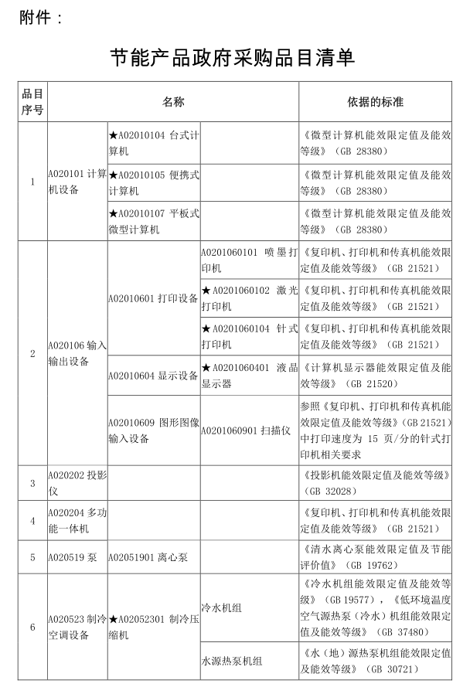

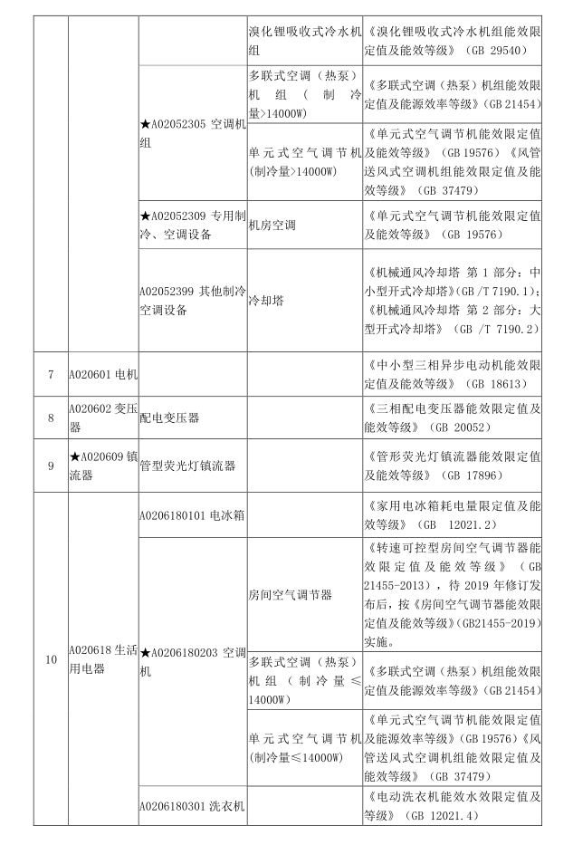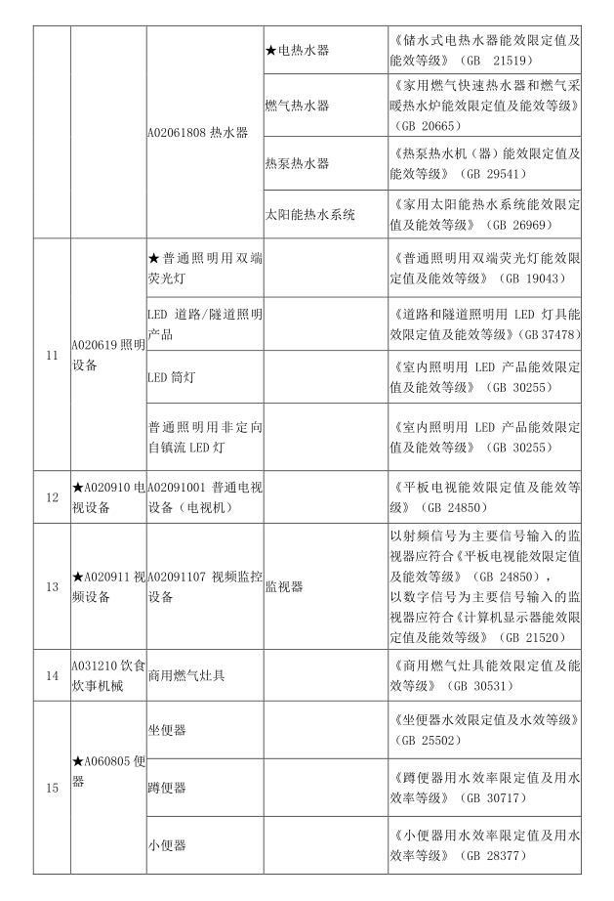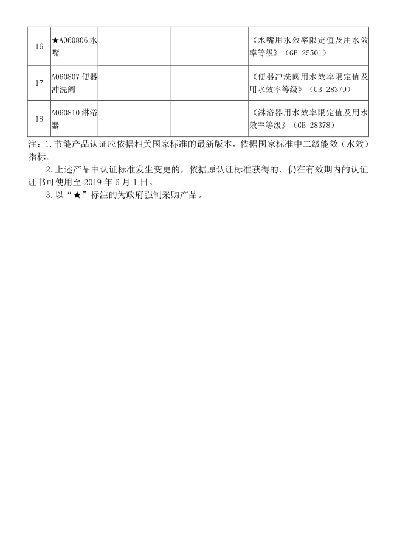

关于印发环境标志产品政府采购品目清单的通知
财库〔2019〕18号

有关中央预算单位，各省、自治区、直辖市、计划单列市财政厅（局）、生态环境厅（局），新疆生产建设兵团财政局、环境保护局：
根据《财政部发展改革委生态环境部市场监管总局关于调整优化节能产品环境标志产品政府采购执行机制的通知》（财库〔2019〕9号），我们研究制定了环境标志产品政府采购品目清单，现印发给你们，请遵照执行。
附件：环境标志产品政府采购品目清单

财政部 生态环境部
2019年3月29日

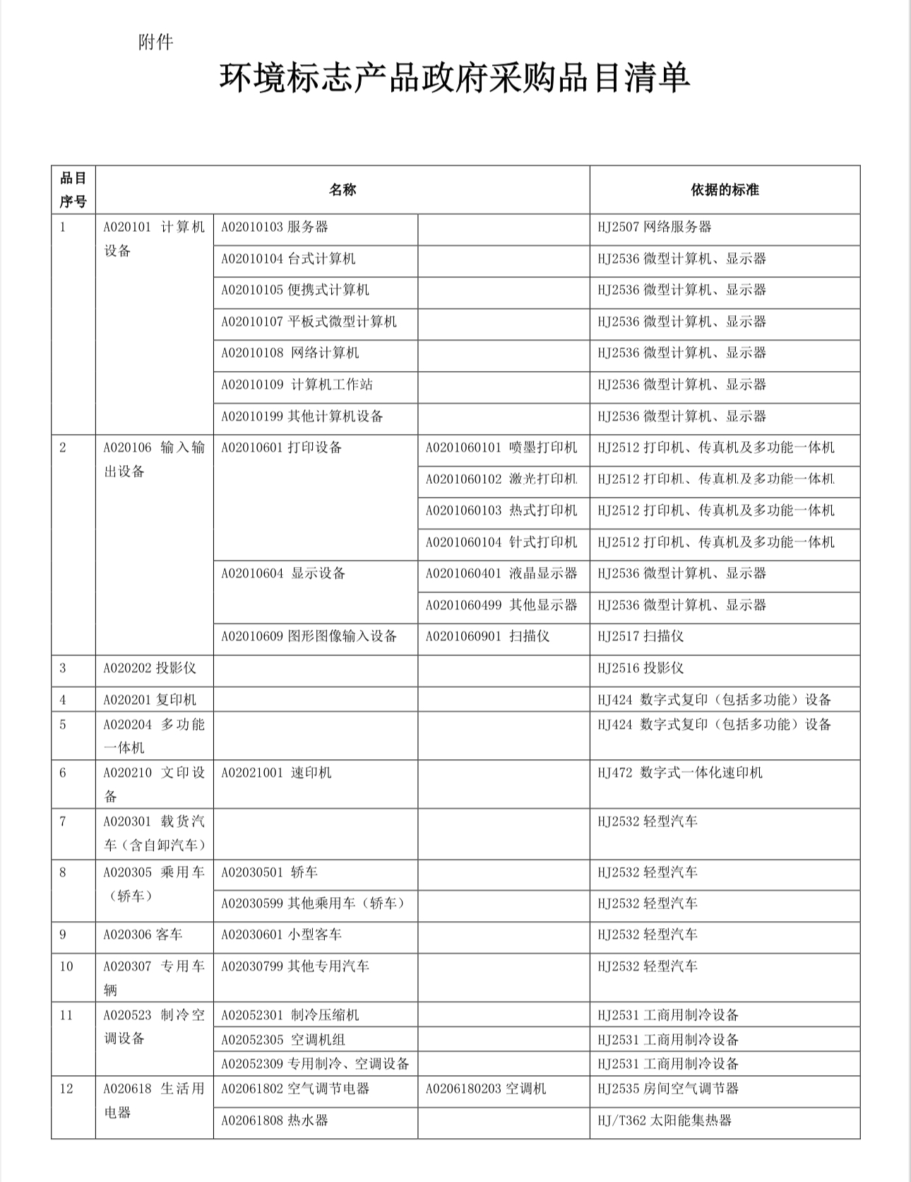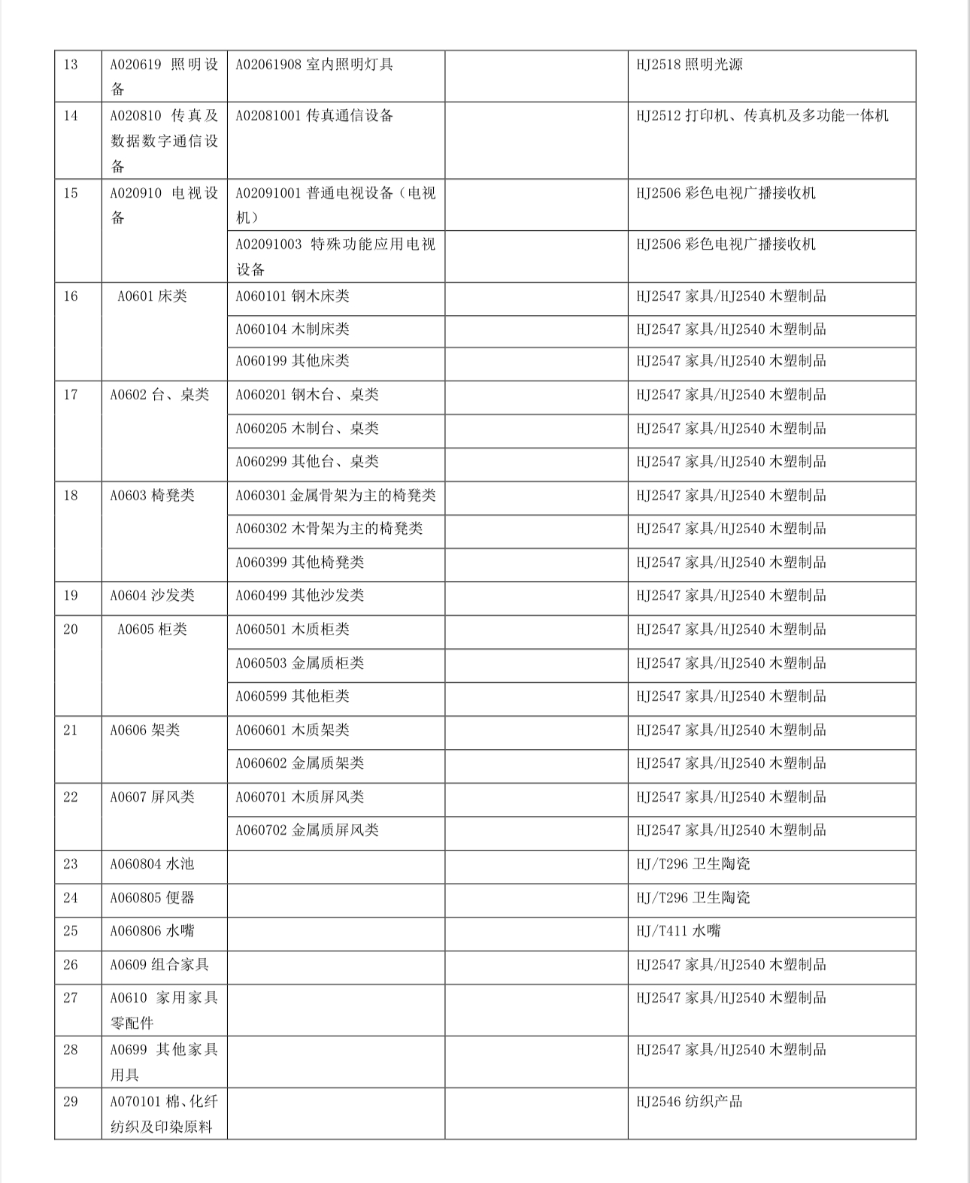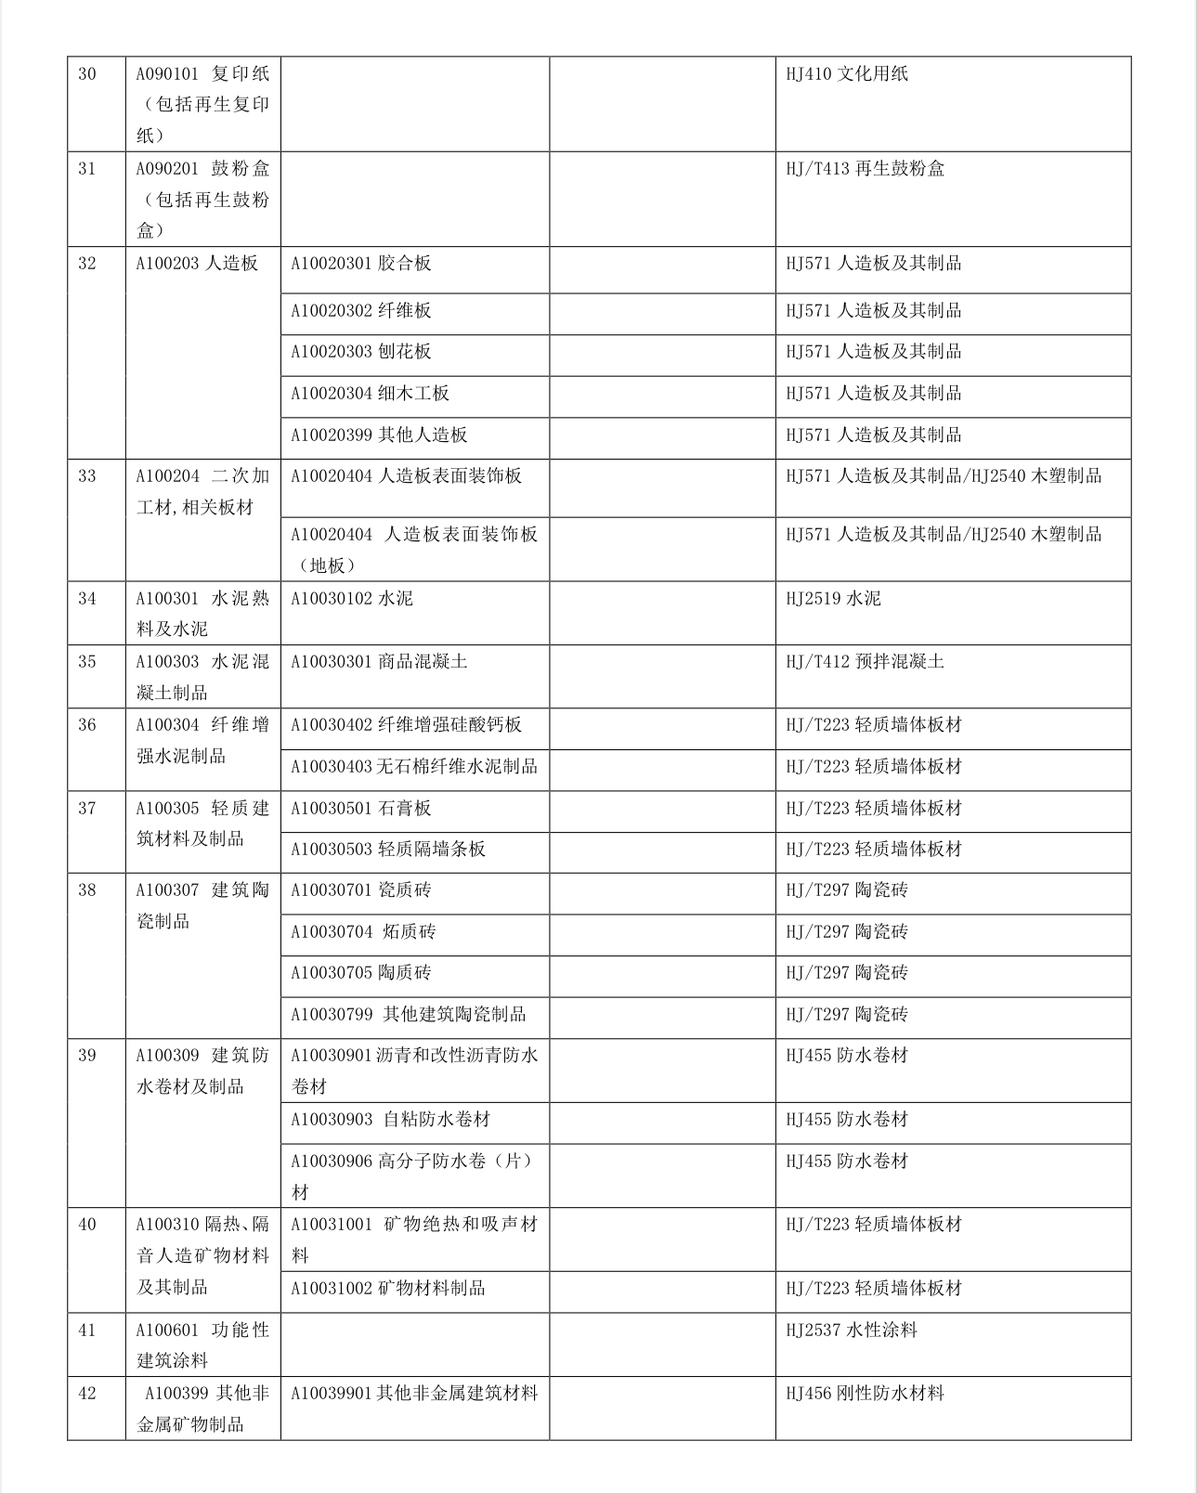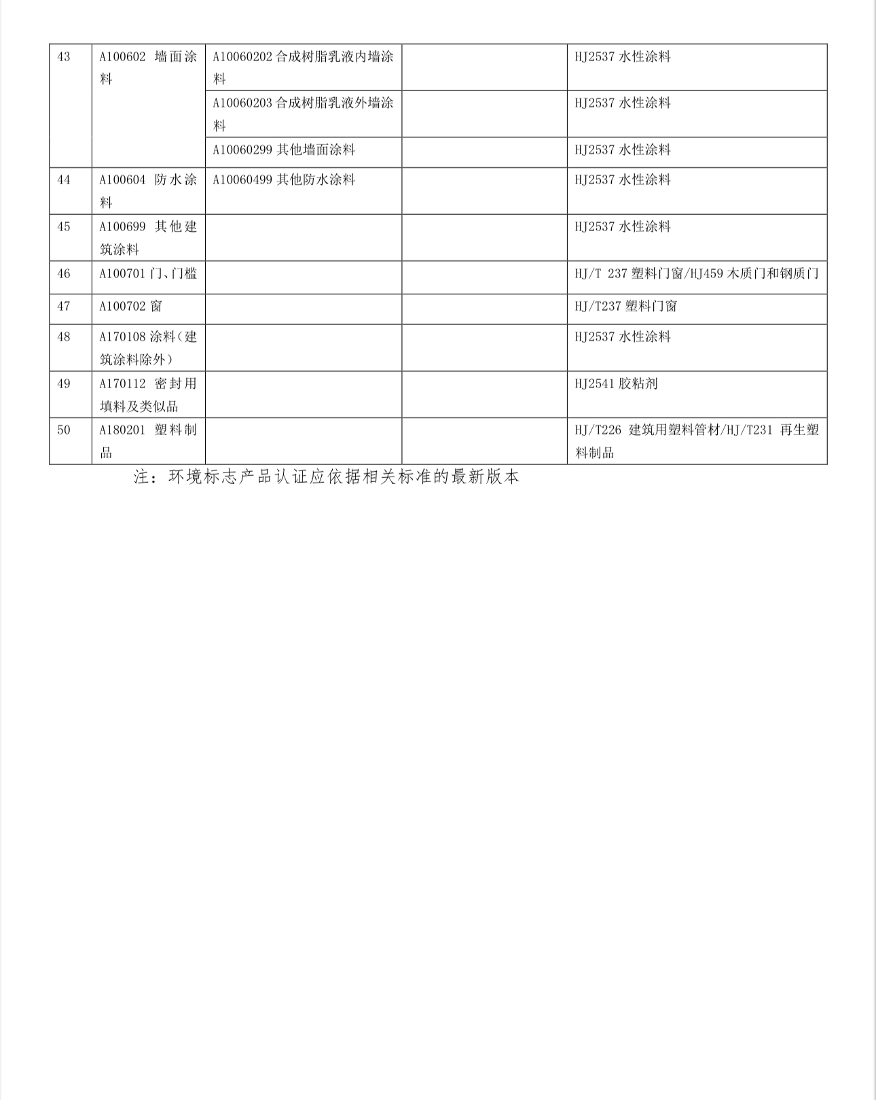

市场监管总局关于发布参与实施政府采购节能产品、环境
标志产品认证机构名录的公告
2019年第16号
根据《财政部 发展改革委 生态环境部 市场监管总局关于调整优化节能产品、环境标志产品政府采购执行机制的通知》(财库〔2019〕9号)和《市场监管总局办公厅关于扩大参与实施政府采购节能产品、环境标志产品认证机构范围的通知》（市监认证函〔2019〕513号）要求，经商财政部、发展改革委、生态环境部，市场监管总局已组织完成扩大参与实施政府采购节能产品、环境标志产品认证机构范围试点优选工作，现将《参与实施政府采购节能产品认证机构名录》《参与实施政府采购环境标志产品认证机构名录》予以公布。
自本公告发布后，新增认证机构应尽快完成政府采购认证信息系统对接，对接完成后方可开展相关认证工作。
市场监管总局
2019年4月3日

